Revisión bibliográfica

Abordaje anterior directo de la cadera (Hueter y Smith-Petersen)
Abordajes · Abordajes pelvis cadera · Nivel R2-R4
Actualizado: 2026-10-10
Verificación independiente: Claude Opus 5.5 (verificador independiente del redactor) · 2026-10-10 · 277 cifras revisadas

Aviso educativo. Material educativo para profesionales y estudiantes de medicina. No reemplaza el juicio clínico, las guías institucionales ni la supervisión del tutor.

Biblioteca de Traumatología y Ortopedia · t.cescac.com. Texto original; las fuentes se citan con su DOI.

Contenido
1. En 30 segundos
2. Pilares
3. No olvidar
4. Definición: qué es, cómo se llama y para qué sirve
5. Epidemiología: cuánto se usa
6. Anatomía del corredor anterior
7. Variantes: piel, mesa y extensión del corredor
8. Biomecánica y daño de partes blandas: qué se ahorra y qué se paga
9. Clasificación: patrones del NFCL según su ramificación
10. Diagnóstico: reconocer la lesión nerviosa
11. Examen físico: pruebas para el NFCL
12. Imágenes: antes, durante y después
13. Algoritmo: elegir la entrada anterior
14. Indicaciones y contraindicaciones
15. Tratamiento: resultados por escenario clínico
16. Técnica: paso a paso
17. Cápsula anterior: reparar o resecar
18. Ampliaciones: proximal, distal y revisión
19. Comparación con el abordaje posterior y el lateral
20. Complicaciones: frecuencia y cómo evitarlas
21. Pronóstico: cuánto dura la ventaja y cómo se recuperan los nervios
22. Rehabilitación
23. Guías y consensos
24. Perlas y trampas
25. Preguntas de autoevaluación
26. Lectura recomendada
27. Palabras clave
28. Para recordar
29. Caso de staff
30. Referencias completas

En 30 segundos
- Es un corredor internervioso por delante de la cadera: se entra entre el tensor de la fascia lata (TFL), que queda lateral, y el sartorio con el recto femoral, que quedan mediales, y la versión moderna busca conservar los músculos, aunque no los deja intactos [r1][r2][r3][r4].
- 2 estructuras mandan en este abordaje: el nervio femorocutáneo lateral (NFCL), cuya lesión se reportó entre 0 % y 83 % según el estudio, y la rama ascendente de la arteria circunfleja femoral lateral (CFL), que se coagula o liga entre el TFL y el sartorio [r5][r6][r3].
- Frente al abordaje posterior, el anterior da algo más de función en las primeras 6 semanas, pero a los 6 y 12 meses no hay diferencias demostradas y la operación dura 17,38 min más [r7][r8][r9].
- Tiene curva de aprendizaje: el tiempo operatorio baja de 156,59 min en el primer caso a 80,45 min hacia el caso 100, y las complicaciones de 20,8 % a 7,6 % [r10].

Pilares
Ideas que no se negocian.
1. Anatomía antes que técnica: intervalo TFL-sartorio, NFCL sobre la fascia y medial, rama ascendente de la CFL entre ambos músculos y paquete femoral sobre el iliopsoas [r2][r3][r11].
2. El NFCL se protege con la incisión lateral y distal a la espina ilíaca anterosuperior (EIAS), la disección roma del intervalo y separadores sin tracción excesiva [r12][r13][r2][r14].
3. La mala posición de los separadores acetabulares anteriores es una de las causas propuestas de la parálisis del nervio femoral: en cadáver, el nervio quedó a 16,6 mm del reborde en el punto de 90 grados, medido desde la línea EIAS-centro del acetábulo [r15][r16].
4. El fémur es el punto débil del abordaje: en un registro de 122345 ATC el anterior tuvo más revisiones mayores y más complicaciones femorales, por eso se libera la cápsula posterolateral y se elige con cuidado el vástago [r17][r3][r18].
5. Elegir el abordaje es decidir por el objetivo y por la experiencia del cirujano: las revisiones de ECA y las guías no muestran una superioridad sostenida [r19][r20][r21].

No olvidar
- Registra antes de operar la sensibilidad del muslo lateral y la extensión de rodilla: son los 2 déficits que el paciente va a atribuir a la cirugía (práctica habitual / opinión experta).
- Dentro de la cápsula, deja libre la cara superolateral del cuello: un separador apoyado ahí compromete la irrigación de la cabeza femoral [r2].
- Por esta vía reduces el cuello, pero no lo fijas: los tornillos van por vía percutánea o el tornillo deslizante por una segunda incisión lateral [r2].
- Vigila el IMC: la complicación de herida crece con el IMC en todos los abordajes, se dispara pasado 33 y es algo mayor con el anterior longitudinal [r22].
- En una serie de 500 ATC por anterior en mesa de fractura, el IMC mayor de 40 y el sexo femenino se asociaron a más fracturas periprotésicas [r23].

Definición: qué es, cómo se llama y para qué sirve

Qué es y cómo se llama
Con "abordaje anterior de la cadera" se nombran 3 cosas parecidas que conviene separar desde el inicio.
- Hueter. Es el intervalo entre el tensor de la fascia lata (TFL) y el sartorio. Carl Hueter lo describió en 1881 [r3], como una exposición de resección del siglo XIX [r32].
- Smith-Petersen. Smith-Petersen lo popularizó tras describirlo en 1917 [r33]. Su versión original se puede prolongar hacia la cresta ilíaca, y así se ha empleado en revisiones complejas que exigían reconstruir defectos de las paredes anterior y medial del acetábulo [r33].
- Anterior directo (DAA). Es la versión moderna: incisión sobre el TFL, con la intención de no desinsertar músculos del hueso [r3]. En cadáver, sin embargo, no deja los músculos indemnes (ver Biomecánica) [r4]. La serie de Matta en mesa ortopédica fue una de las que reavivaron el interés por el abordaje [r33]; según sus autores, implantaban ambos componentes sin despegar ni cortar ningún músculo o tendón periarticular [r34]. La AO lo agrupa bajo un solo nombre: Smith-Petersen modificado, Hueter o anterior directo [r2].

Por qué se llama internervioso
El intervalo separa músculos de territorios nerviosos distintos y no corta ramas motoras: por eso se describe como un abordaje verdaderamente internervioso [r1]. Por el lado lateral queda el TFL, con los glúteos medio y mínimo, que dependen del nervio glúteo superior; por el medial quedan el sartorio y el recto femoral, que dependen del nervio femoral (anatomía clásica de texto).

Para qué sirve
- Artroplastia total y hemiartroplastia de cadera, y revisión con ampliaciones [r3][r35].
- Reducción y fijación de fracturas de cabeza y cuello femoral: muchas se resuelven por este acceso sin necesidad de luxar la cadera [r2].
- Osteotomía periacetabular, en versión modificada [r36].
- No es la vía para fijar la columna o la pared anterior del acetábulo: para eso la AO describe el ilioinguinal y el Stoppa modificado [r11][r30].

Cómo se distingue del Watson-Jones
El Watson-Jones trabaja por detrás del TFL: lo separa hacia adelante, separa el glúteo medio hacia atrás y no puede subir mucho porque arriba cruzan el nervio y los vasos glúteos superiores [r37]. En el Hueter, el TFL se aparta hacia afuera y se trabaja por su borde medial [r2].
Referencias de este bloque
[r1] Rachbauer F, Kain MS, Leunig M. The history of the anterior approach to the hip. Orthop Clin North Am 2009;40(3):311-20. doi:10.1016/j.ocl.2009.02.007 (revision · acceso resumen) https://doi.org/10.1016/j.ocl.2009.02.007
[r2] Apivatthakakul T, Oh JK. Anterior approach (Smith-Petersen) to the proximal femur [Internet]. En: AO Surgery Reference. Davos: AO Foundation [consultado 2026 oct 10]. Disponible en: https://surgeryreference.aofoundation.org/orthopedic-trauma/adult-trauma/proximal-femur/approach/anterior-approach-smith-petersen (web-oficial · acceso abierto) https://surgeryreference.aofoundation.org/orthopedic-trauma/adult-trauma/proximal-femur/approach/anterior-approach-smith-petersen
[r3] Iorio R, Corsetti F, Fenucci S, Viglietta E, Gugliotta Y, Migliorini F, et al. A modified direct anterior approach for primary total hip arthroplasty: surgical technique. J Orthop Surg Res 2025;20(1):919. doi:10.1186/s13018-025-06397-5 (serie · acceso abierto) https://doi.org/10.1186/s13018-025-06397-5
[r4] Meneghini RM, Pagnano MW, Trousdale RT, Hozack WJ. Muscle damage during MIS total hip arthroplasty: Smith-Petersen versus posterior approach. Clin Orthop Relat Res 2006;453:293-8. doi:10.1097/01.blo.0000238859.46615.34 (serie · acceso resumen) https://doi.org/10.1097/01.blo.0000238859.46615.34
[r11] Ferguson T, Forward D. Ilioinguinal approach to the acetabulum [Internet]. En: AO Surgery Reference. Davos: AO Foundation [consultado 2026 oct 10]. Disponible en: https://surgeryreference.aofoundation.org/orthopedic-trauma/adult-trauma/acetabulum/approach/ilioinguinal-approach-to-the-acetabulum (web-oficial · acceso abierto) https://surgeryreference.aofoundation.org/orthopedic-trauma/adult-trauma/acetabulum/approach/ilioinguinal-approach-to-the-acetabulum
[r30] Ferguson T, Forward D. Modified Stoppa approach to the acetabulum [Internet]. En: AO Surgery Reference. Davos: AO Foundation [consultado 2026 oct 10]. Disponible en: https://surgeryreference.aofoundation.org/orthopedic-trauma/adult-trauma/acetabulum/approach/modified-stoppa-approach (web-oficial · acceso abierto) https://surgeryreference.aofoundation.org/orthopedic-trauma/adult-trauma/acetabulum/approach/modified-stoppa-approach
[r32] Sayana M, Alamin M, Merghani K. The (R)evolution of the anterior approach to the hip joint. J Clin Orthop Trauma 2026;81:103578. doi:10.1016/j.jcot.2026.103578 (revision · acceso resumen) https://doi.org/10.1016/j.jcot.2026.103578
[r33] Kyriakopoulos G, Poultsides L, Christofilopoulos P. Total hip arthroplasty through an anterior approach: The pros and cons. EFORT Open Rev 2018;3(11):574-583. doi:10.1302/2058-5241.3.180023 (revision · acceso abierto) https://doi.org/10.1302/2058-5241.3.180023
[r34] Matta JM, Shahrdar C, Ferguson T. Single-incision anterior approach for total hip arthroplasty on an orthopaedic table. Clin Orthop Relat Res 2005;441:115-24. doi:10.1097/01.blo.0000194309.70518.cb (serie · acceso resumen) https://doi.org/10.1097/01.blo.0000194309.70518.cb
[r35] Siddiqi A, Alden KJ, Yerasimides JG, Kamath AF. Direct Anterior Approach for Revision Total Hip Arthroplasty: Anatomy and Surgical Technique. J Am Acad Orthop Surg 2021;29(5):e217-e231. doi:10.5435/JAAOS-D-20-00334 (revision · acceso resumen) https://doi.org/10.5435/JAAOS-D-20-00334
[r36] Khan OH, Malviya A, Subramanian P, Agolley D, Witt JD. Minimally invasive periacetabular osteotomy using a modified Smith-Petersen approach: technique and early outcomes. Bone Joint J 2017;99-B(1):22-28. doi:10.1302/0301-620X.99B1.BJJ-2016-0439.R1 (cohorte · acceso resumen) https://doi.org/10.1302/0301-620X.99B1.BJJ-2016-0439.R1
[r37] Apivatthakakul T, Oh JK. Anterolateral approach (Watson-Jones) to the proximal femur [Internet]. En: AO Surgery Reference. Davos: AO Foundation [consultado 2026 oct 10]. Disponible en: https://surgeryreference.aofoundation.org/orthopedic-trauma/adult-trauma/proximal-femur/approach/anterolateral-approach-watson-jones (web-oficial · acceso abierto) https://surgeryreference.aofoundation.org/orthopedic-trauma/adult-trauma/proximal-femur/approach/anterolateral-approach-watson-jones

Epidemiología: cuánto se usa

Cuánto se usa
La proporción depende del país y del año, y los registros lo muestran. En el registro australiano, de 122345 ATC primarias por artrosis entre 2015 y 2018, 65791 fueron por vía posterior, 24468 por vía lateral y 32086 por vía anterior [r17]. En la cohorte de Kaiser Permanente la vía anterior directa fue 4 % de las ATC, con 1851 casos [r38]. En el registro de Nueva Zelanda, entre 5025 ATC por fractura de cuello femoral, 271 fueron por vía anterior [r39].

En trauma
En fracturas acetabulares, un metaanálisis de 8389 fracturas mostró que crecieron en forma significativa los patrones de columna anterior; en cirugía mandan todavía el Kocher-Langenbeck y el ilioinguinal, y el abordaje intrapélvico anterior ganó terreno [r31]. Para este capítulo la regla no cambia: esas fracturas no se fijan por el Hueter (lectura del autor).
Figura 1. ATC primarias por artrosis según el abordaje (registro australiano, 2015-2018) [r17]
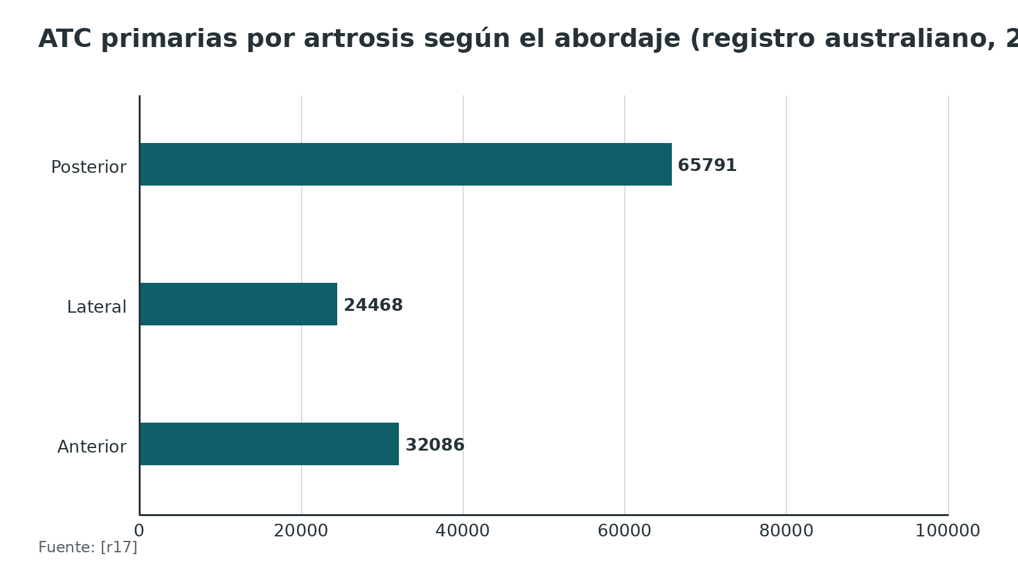
Referencias de este bloque
[r17] Hoskins W, Bingham R, Lorimer M, Hatton A, de Steiger RN. Early Rate of Revision of Total Hip Arthroplasty Related to Surgical Approach: An Analysis of 122,345 Primary Total Hip Arthroplasties. J Bone Joint Surg Am 2020;102(21):1874-1882. doi:10.2106/JBJS.19.01289 (cohorte · acceso resumen) https://doi.org/10.2106/JBJS.19.01289
[r31] Kelly J, Ladurner A, Rickman M. Surgical management of acetabular fractures - A contemporary literature review. Injury 2020;51(10):2267-2277. doi:10.1016/j.injury.2020.06.016 (RS-MA · acceso resumen) https://doi.org/10.1016/j.injury.2020.06.016
[r38] Sheth D, Cafri G, Inacio MC, Paxton EW, Namba RS. Anterior and Anterolateral Approaches for THA Are Associated With Lower Dislocation Risk Without Higher Revision Risk. Clin Orthop Relat Res 2015;473(11):3401-8. doi:10.1007/s11999-015-4230-0 (cohorte · acceso resumen) https://doi.org/10.1007/s11999-015-4230-0
[r39] Gupta VK, Hoskins WT, Frampton CMA, Vince KG. No Difference in Revision Rates or Patient-Reported Outcome Measures Between Surgical Approaches for Total Hip Arthroplasty Performed for Femoral Neck Fracture: An Analysis of 5,025 Primary Total Hip Arthroplasties From the New Zealand Joint Registry. J Arthroplasty 2024;39(11):2767-2773. doi:10.1016/j.arth.2024.04.079 (cohorte · acceso resumen) https://doi.org/10.1016/j.arth.2024.04.079

Anatomía del corredor anterior

El corredor, capa por capa
Piensa el abordaje como un túnel de 5 capas: piel y grasa subcutánea; fascia del TFL; intervalo entre el TFL y el sartorio; recto femoral con el músculo iliocapsular por debajo; y cápsula anterior [r3][r2].
Lo que queda a cada lado. Lateral: el TFL y, por debajo, los glúteos medio y mínimo, inervados por el nervio glúteo superior (anatomía clásica). Medial: sartorio y recto femoral, inervados por el nervio femoral (anatomía clásica). En el abordaje vecino, el Watson-Jones, la extensión proximal del intervalo TFL-glúteo medio topa con el nervio y los vasos glúteos superiores [r37].

El nervio femorocutáneo lateral (NFCL)
Solo lleva sensibilidad. Se forma con fibras de las divisiones dorsales de los ramos ventrales de L2 y L3 y llega al muslo pasando por debajo del ligamento inguinal, en la vecindad de la EIAS [r40]. Su problema es la variabilidad.
- En un metaanálisis anatómico pensado para cirugía inguinal, lo más frecuente fue un tronco único que sale por dentro del sartorio, a 1,90 cm de la EIAS de media; sus autores aconsejan 3 cm o más de distancia a la espina [r13].
- En 34 nervios de 17 cadáveres, la división en ramas ocurrió por encima del ligamento inguinal en 13 y por debajo en 21 [r12].
- Siguiendo el borde anterior del TFL, la franja de peligro abarcó de 27 a 92 mm distal a la EIAS [r12].
- La rama femoral corrió por el espacio TFL-sartorio sin tocar el músculo en 18 nervios; en los otros 16 atravesó el borde anterior del TFL, de media a 46 mm de la EIAS [r12]. Por eso se lesiona de 2 maneras: cortada donde cruza ese borde o estirada por un separador metido en el espacio intermuscular [r12].
- En 30 caderas de 15 cadáveres, la línea de incisión del anterior fue cruzada por 19 nervios [r41]; el cruce quedó de media a 35,3 mm del inicio de la incisión, con extremos de 2,3 y 92,2 mm [r41].
- En el abordaje ilioinguinal el nervio aparece en otro lugar: profundo al tendón conjunto, a 1-2 cm medial de la EIAS [r11]. Su posición no se extrapola de un abordaje a otro (lectura del autor).

Arterias: la rama ascendente de la CFL y los paquetes del vasto lateral
La rama ascendente de la arteria CFL cruza el espacio entre el TFL y el sartorio; se coagula o se liga [r3], y la AO pide localizar los vasos circunflejos laterales y ligarlos en su parte distal [r2]. En el estudio cadavérico de referencia, esa rama fue el único pedículo importante del TFL en todas las caderas salvo 1 [r24]; con la rama ligada, la silicona coloreada alcanzó el músculo en apenas 4 de 18 caderas [r24]. La misma rama dio ramos a los glúteos medio y mínimo en 80 % de las caderas e irrigó de forma constante la cápsula anterior [r24]. En 35 % llegó además a la cabeza y el cuello femoral a través de 1 o 2 arterias retinaculares anteriores [r24].
En una revisión de 1280 arteriografías, en 10 pacientes con prótesis por abordaje anterior no se detectó la rama ascendente y el llenado del trocánter mayor se retrasó (7,0 cuadros frente a 3,6 en controles) [r6]; los autores aclaran que todavía no se sabe si eso tiene consecuencias clínicas [r6].
Si extiendes hacia distal por el fémur, hay 2 paquetes neurovasculares hacia el vasto lateral en 17 de 20 caderas; el primero estuvo a 12,3 cm de la EIAS y a 1,6 cm del trocánter menor [r42]. Si la prolongación distal va entre el TFL y el vasto lateral, quedan expuestas las ramas transversa y descendente de la CFL junto con los ramos motores del vasto lateral y del vasto intermedio [r33].

Nervio femoral y vasos ilíacos
El nervio femoral descansa sobre la cara anteromedial del iliopsoas [r11]. En 84 caderas cadavéricas estuvo a 16,6 a 33,2 mm del reborde acetabular según el ángulo medido desde la línea EIAS-centro del acetábulo, y fue más cercano a 90 grados [r15]. Con la punta del separador en posición inferior, quedó medial al nervio y a 6,6 mm de la arteria ilíaca externa, frente a 15,3 mm en posición superior; los autores ubican la zona segura por encima de las 12 horas, que en su estudio es la posición alineada con el cuello femoral sobre la pared anterior [r43].

Cápsula y partes blandas profundas
La cápsula anterior es gruesa por el ligamento iliofemoral (ver la figura). La AO la abre en T con puntos de tracción [r2], y otros describen una capsulotomía en U que conserva cápsula [r3]. Para llegar al fémur siempre se sueltan estructuras posteriores, y lo que se suelta no se vuelve a reparar [r29].
Tabla 1. Estructuras clave del corredor anterior [r2] [r3] [r4] [r12] [r13] [r15] [r24] [r29] [r42] [r43]
Estructura | Dónde la encuentras | Qué vigilar o hacer
TFL | Lateral al intervalo; se abre su fascia | Se dañó 31 % de su superficie en cadáver [r4]; su pedículo es la rama ascendente de la CFL [r24]
Sartorio y recto femoral | Mediales; la cabeza directa nace de la espina ilíaca anteroinferior | Liberar la cabeza directa y la refleja, o aflojar el músculo flexionando la cadera [r2]
NFCL | Medial sobre la fascia del TFL; ramas variables | Incisión lateral y distal, disección roma y separador sin tracción [r2][r12][r13]
Rama ascendente de la CFL | Entre el TFL y el sartorio | Coagular o ligar [r3][r2]
Nervio femoral y vasos ilíacos externos | Por delante del iliopsoas, cerca del reborde acetabular | Separador lejos del punto de 90 grados y por encima de las 12 horas, la posición alineada con el cuello [r15][r43]
Paquetes del vasto lateral | Distales, 12,3 cm desde la EIAS el primero | Cuidar si se extiende hacia el fémur [r42]
Cápsula anterior | Debajo del recto femoral y del iliocapsular | Capsulotomía en T o en U; proteger el labrum [r2][r3]
Piriforme y tendón conjunto | Atrás, se liberan para movilizar el fémur | En la RM al alta estaban íntegros 75 % y 38 % [r29]

Figura 2. Distancia mínima del nervio femoral al reborde acetabular, por ángulo desde la línea EIAS-centro del acetábulo (84 caderas cadavéricas) [r15]
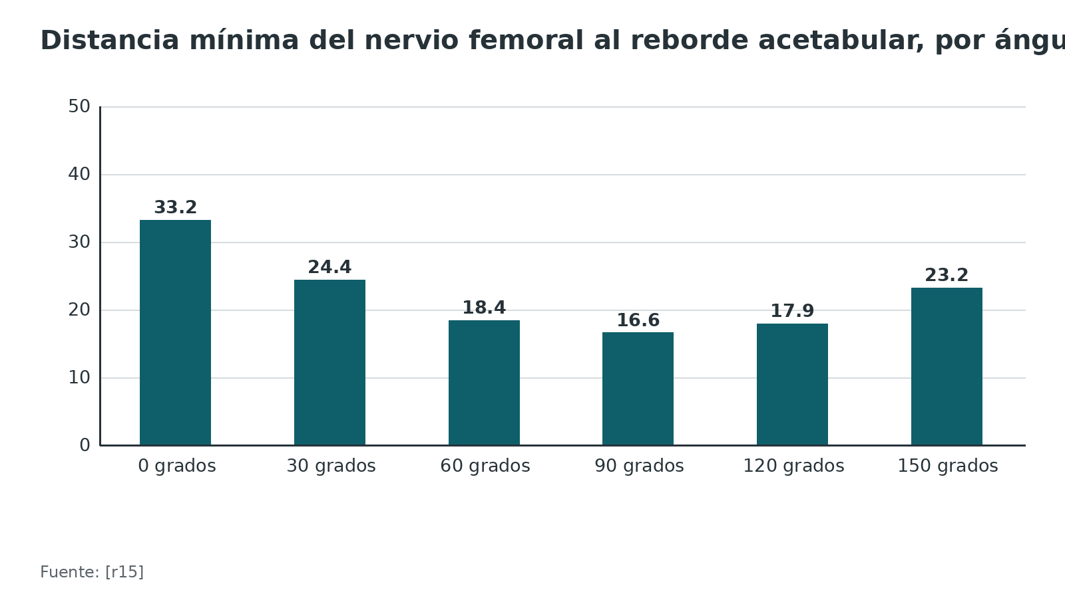
Referencias de este bloque
[r2] Apivatthakakul T, Oh JK. Anterior approach (Smith-Petersen) to the proximal femur [Internet]. En: AO Surgery Reference. Davos: AO Foundation [consultado 2026 oct 10]. Disponible en: https://surgeryreference.aofoundation.org/orthopedic-trauma/adult-trauma/proximal-femur/approach/anterior-approach-smith-petersen (web-oficial · acceso abierto) https://surgeryreference.aofoundation.org/orthopedic-trauma/adult-trauma/proximal-femur/approach/anterior-approach-smith-petersen
[r3] Iorio R, Corsetti F, Fenucci S, Viglietta E, Gugliotta Y, Migliorini F, et al. A modified direct anterior approach for primary total hip arthroplasty: surgical technique. J Orthop Surg Res 2025;20(1):919. doi:10.1186/s13018-025-06397-5 (serie · acceso abierto) https://doi.org/10.1186/s13018-025-06397-5
[r4] Meneghini RM, Pagnano MW, Trousdale RT, Hozack WJ. Muscle damage during MIS total hip arthroplasty: Smith-Petersen versus posterior approach. Clin Orthop Relat Res 2006;453:293-8. doi:10.1097/01.blo.0000238859.46615.34 (serie · acceso resumen) https://doi.org/10.1097/01.blo.0000238859.46615.34
[r6] Hartog C, Metzler C, Meier C, Kalberer F, Wahl P. Anatomy of the lateral circumflex femoral artery: Does the direct anterior approach to the hip jeopardize vascularization of the proximal femur? Orthop Traumatol Surg Res 2019;105(7):1257-1264. doi:10.1016/j.otsr.2019.07.013 (cohorte · acceso resumen) https://doi.org/10.1016/j.otsr.2019.07.013
[r11] Ferguson T, Forward D. Ilioinguinal approach to the acetabulum [Internet]. En: AO Surgery Reference. Davos: AO Foundation [consultado 2026 oct 10]. Disponible en: https://surgeryreference.aofoundation.org/orthopedic-trauma/adult-trauma/acetabulum/approach/ilioinguinal-approach-to-the-acetabulum (web-oficial · acceso abierto) https://surgeryreference.aofoundation.org/orthopedic-trauma/adult-trauma/acetabulum/approach/ilioinguinal-approach-to-the-acetabulum
[r12] Ropars M, Morandi X, Huten D, Thomazeau H, Berton E, Darnault P. Anatomical study of the lateral femoral cutaneous nerve with special reference to minimally invasive anterior approach for total hip replacement. Surg Radiol Anat 2009;31(3):199-204. doi:10.1007/s00276-008-0433-3 (serie · acceso resumen) https://doi.org/10.1007/s00276-008-0433-3
[r13] Tomaszewski KA, Popieluszko P, Henry BM, Roy J, Sanna B, Kijek MR, et al. The surgical anatomy of the lateral femoral cutaneous nerve in the inguinal region: a meta-analysis. Hernia 2016;20(5):649-57. doi:10.1007/s10029-016-1493-7 (RS-MA · acceso resumen) https://doi.org/10.1007/s10029-016-1493-7
[r15] Yoshino K, Nakamura J, Hagiwara S, Suzuki T, Kawasaki Y, Ohtori S. Anatomical Implications Regarding Femoral Nerve Palsy During a Direct Anterior Approach to Total Hip Arthroplasty: A Cadaveric Study. J Bone Joint Surg Am 2020;102(2):137-142. doi:10.2106/JBJS.19.00667 (serie · acceso resumen) https://doi.org/10.2106/JBJS.19.00667
[r24] Kalhor M, Gharehdaghi J, Leunig M, Ganz R. Lateral femoral circumflex artery contribution to the articular and periarticular hip circulation: relevance to the anterior hip approach-a cadaveric study. Eur J Orthop Surg Traumatol 2023;33(5):1547-1555. doi:10.1007/s00590-022-03310-2 (serie · acceso resumen) https://doi.org/10.1007/s00590-022-03310-2
[r29] McLawhorn AS, Christ AB, Morgenstern R, Burge AJ, Alexiades MM, Su EP. Prospective Evaluation of the Posterior Tissue Envelope and Anterior Capsule After Anterior Total Hip Arthroplasty. J Arthroplasty 2020;35(3):767-773. doi:10.1016/j.arth.2019.09.045 (cohorte · acceso resumen) https://doi.org/10.1016/j.arth.2019.09.045
[r33] Kyriakopoulos G, Poultsides L, Christofilopoulos P. Total hip arthroplasty through an anterior approach: The pros and cons. EFORT Open Rev 2018;3(11):574-583. doi:10.1302/2058-5241.3.180023 (revision · acceso abierto) https://doi.org/10.1302/2058-5241.3.180023
[r37] Apivatthakakul T, Oh JK. Anterolateral approach (Watson-Jones) to the proximal femur [Internet]. En: AO Surgery Reference. Davos: AO Foundation [consultado 2026 oct 10]. Disponible en: https://surgeryreference.aofoundation.org/orthopedic-trauma/adult-trauma/proximal-femur/approach/anterolateral-approach-watson-jones (web-oficial · acceso abierto) https://surgeryreference.aofoundation.org/orthopedic-trauma/adult-trauma/proximal-femur/approach/anterolateral-approach-watson-jones
[r40] Garg DR, Li D, Bordoni B. Anatomy, Bony Pelvis and Lower Limb: Lateral Femoral Cutaneous Nerve. En: StatPearls [Internet]. Treasure Island (FL): StatPearls Publishing; 2026 [consultado 2026 oct 10]. (libro-abierto · acceso resumen) https://pubmed.ncbi.nlm.nih.gov/30335334/
[r41] Giang DH, Dao TX, Hoang DG. The Lateral Femoral Cutaneous Nerve is at High Risk During Direct Anterior Approach to the Hip Joint Due to Proximity and Anatomic Variations: A Cadaveric Study. Medeni Med J 2025;40(1):12-17. doi:10.4274/MMJ.galenos.2024.47042 (serie · acceso resumen) https://doi.org/10.4274/MMJ.galenos.2024.47042
[r42] Ghijselings SG, Driesen R, Simon JP, Corten K. Distal Extension of the Direct Anterior Approach to the Hip: A Cadaveric Feasibility Study. J Arthroplasty 2017;32(1):300-303. doi:10.1016/j.arth.2016.07.003 (serie · acceso resumen) https://doi.org/10.1016/j.arth.2016.07.003
[r43] Sullivan CW, Banerjee S, Desai K, Smith M, Roberts JT. Safe Zones for Anterior Acetabular Retractor Placement in Direct Anterior Total Hip Arthroplasty: A Cadaveric Study. J Am Acad Orthop Surg 2019;27(21):e969-e976. doi:10.5435/JAAOS-D-18-00712 (serie · acceso resumen) https://doi.org/10.5435/JAAOS-D-18-00712

Variantes: piel, mesa y extensión del corredor

Variantes que vas a encontrar
No existe un solo "anterior directo". Las variantes cambian 3 cosas: la piel (incisión longitudinal o bikini), el soporte del miembro (mesa de tracción o mesa estándar) y hasta dónde se extiende el corredor.
La comparación mejor estudiada es la de las mesas. En una revisión de 44 estudios con 26353 pacientes, la operación duró 70,9 min en mesa estándar y 100,1 min con tracción [r26]. Un metaanálisis en red de 43 ECA, que comparó las 2 mesas solo de forma indirecta, asoció la tracción a 102,3 mL más de sangrado y a menos fractura periprotésica (OR 0,15), sin otras diferencias [r44]. La revisión de 44 estudios apunta en sentido contrario para la fractura intraoperatoria (1,3 % con mesa estándar y 1,7 % con tracción) [r26]: las 2 fuentes discrepan y se dan ambas. Fuera de esos puntos, ambas concluyen que los resultados son parecidos [r26][r44]. Quienes la usan la describen como técnicamente fácil y predecible [r45].
La incisión bikini sigue las líneas de la piel. En 964 pacientes dio más satisfacción con la cicatriz y menos entumecimiento (7,5 % frente a 14,5 %), sin cambios en posición de componentes ni en revisión, y sin más disestesia del NFCL [r46]. Una revisión narrativa sostiene lo opuesto en el nervio: con la bikini el NFCL se lesionaría más, pero los síntomas suelen desaparecer antes de 6 meses [r47]. Las 2 fuentes discrepan y se dan ambas.
Tabla 2. Variantes del abordaje anterior y lo que muestran los estudios [r2] [r3] [r26] [r33] [r36] [r46] [r48]
Variante | Qué cambia | Lo que muestra la evidencia
Hueter longitudinal clásico | Incisión longitudinal sobre el TFL | AO: iniciar 2 cm lateral a la EIAS y seguir 8 a 10 cm hacia distal [r2]; entumecimiento de la cicatriz en 14,5 % [r46]
Bikini (en el pliegue) | Incisión oblicua corta, alineada con la piel | Revisión por 2,3 % con longitudinal y 1,5 % con bikini, sin diferencia [r46]; es menos extensible y conviene usarla tras ganar experiencia [r46]
Con mesa de tracción | Tracción del miembro para extender y exponer el fémur | 100,1 min, 531,7 mL de sangre estimada y fractura intraoperatoria en 1,7 % [r26]
Mesa estándar | Sin soporte especial; un ayudante maneja el miembro | 70,9 min, 382,3 mL y fractura intraoperatoria en 1,3 % [r26]; 2869 ATC sin mesa especial tuvieron 0,9 % de fracturas periprotésicas tempranas [r48]
Variante sin mesa y sin instrumental especial | Incisión 3 cm lateral y 3 cm distal a la EIAS, hacia la cabeza del peroné | Descripción técnica de 1 grupo, sin comparación [r3]
Smith-Petersen original ampliado | Prolongación hacia proximal | Útil en revisiones con defectos de pared anterior y medial [r33]
Smith-Petersen modificado para osteotomía periacetabular | Acceso mínimamente invasivo | 151 pacientes con 166 caderas; ángulo centro-borde lateral medio de 14,2 grados antes y 31 grados después; sin complicaciones nerviosas ni vasculares mayores [r36]

Figura 3. Tiempo operatorio medio en ATC anterior según la mesa (revisión de 44 estudios) [r26]
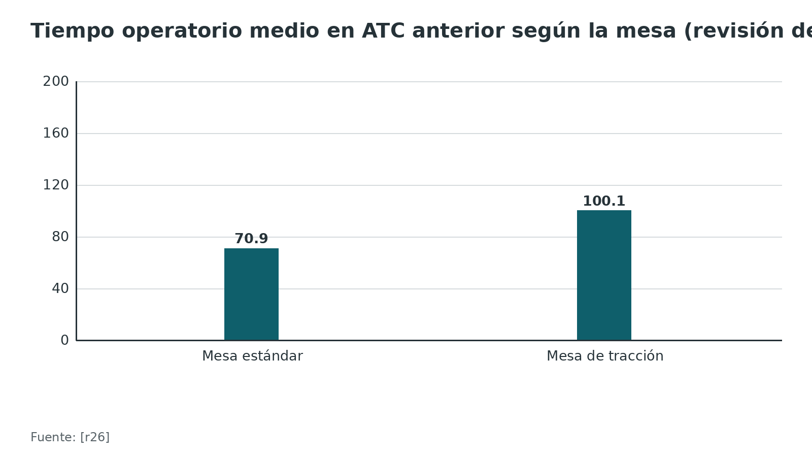
Figura 4. Pérdida de sangre estimada en ATC anterior según la mesa (revisión de 44 estudios) [r26]
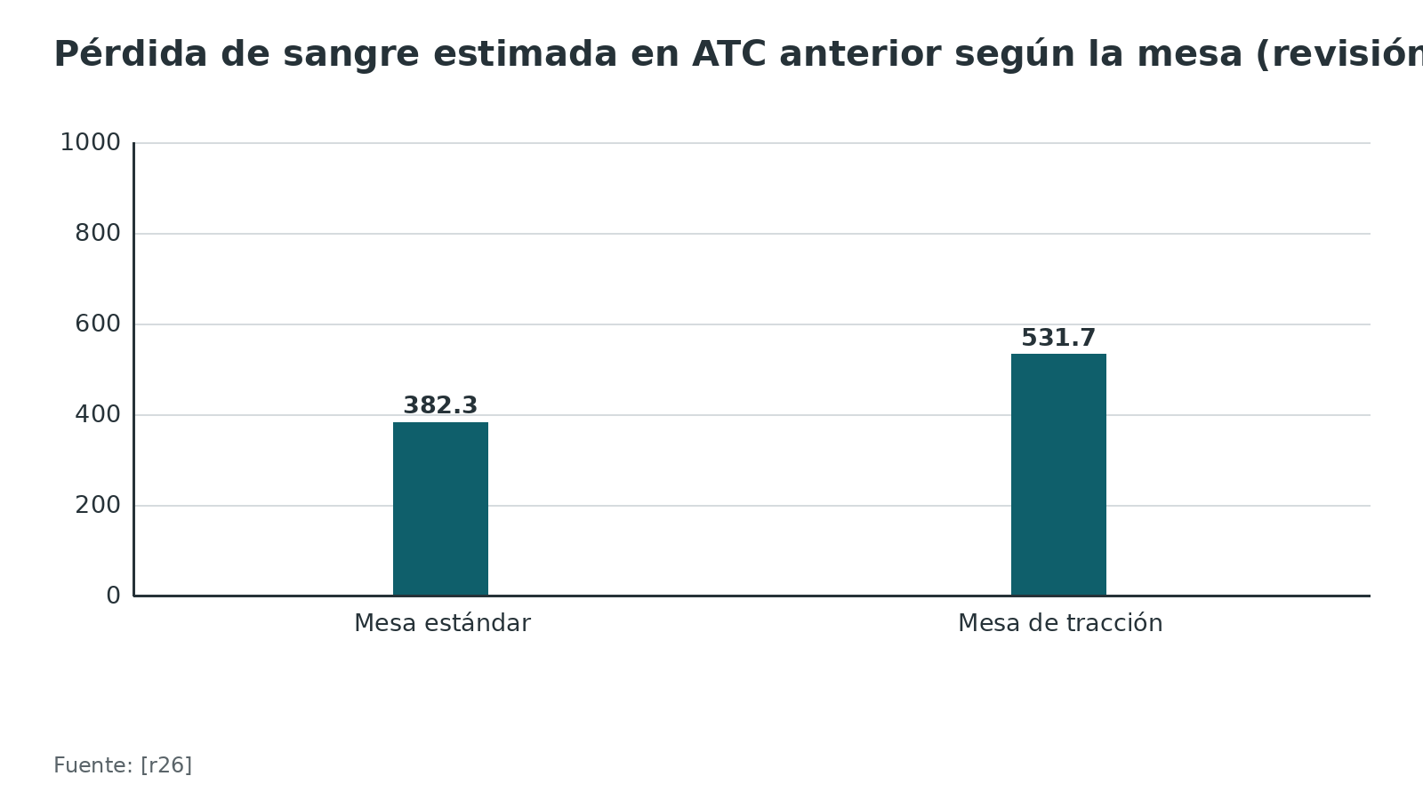
Referencias de este bloque
[r2] Apivatthakakul T, Oh JK. Anterior approach (Smith-Petersen) to the proximal femur [Internet]. En: AO Surgery Reference. Davos: AO Foundation [consultado 2026 oct 10]. Disponible en: https://surgeryreference.aofoundation.org/orthopedic-trauma/adult-trauma/proximal-femur/approach/anterior-approach-smith-petersen (web-oficial · acceso abierto) https://surgeryreference.aofoundation.org/orthopedic-trauma/adult-trauma/proximal-femur/approach/anterior-approach-smith-petersen
[r3] Iorio R, Corsetti F, Fenucci S, Viglietta E, Gugliotta Y, Migliorini F, et al. A modified direct anterior approach for primary total hip arthroplasty: surgical technique. J Orthop Surg Res 2025;20(1):919. doi:10.1186/s13018-025-06397-5 (serie · acceso abierto) https://doi.org/10.1186/s13018-025-06397-5
[r26] Sarraj M, Chen A, Ekhtiari S, Rubinger L. Traction table versus standard table total hip arthroplasty through the direct anterior approach: a systematic review. Hip Int 2020;30(6):662-672. doi:10.1177/1120700019900987 (RS-MA · acceso resumen) https://doi.org/10.1177/1120700019900987
[r33] Kyriakopoulos G, Poultsides L, Christofilopoulos P. Total hip arthroplasty through an anterior approach: The pros and cons. EFORT Open Rev 2018;3(11):574-583. doi:10.1302/2058-5241.3.180023 (revision · acceso abierto) https://doi.org/10.1302/2058-5241.3.180023
[r36] Khan OH, Malviya A, Subramanian P, Agolley D, Witt JD. Minimally invasive periacetabular osteotomy using a modified Smith-Petersen approach: technique and early outcomes. Bone Joint J 2017;99-B(1):22-28. doi:10.1302/0301-620X.99B1.BJJ-2016-0439.R1 (cohorte · acceso resumen) https://doi.org/10.1302/0301-620X.99B1.BJJ-2016-0439.R1
[r44] Ramadanov N, Voss M, Hable R, Prill R, Hakam HT, Salzmann M, et al. Indirect comparisons of traction table versus standard table in total hip arthroplasty through direct anterior approach: a systematic review and frequentist network meta-analysis. J Orthop Surg Res 2024;19(1):384. doi:10.1186/s13018-024-04852-3 (RS-MA · acceso resumen) https://doi.org/10.1186/s13018-024-04852-3
[r45] Goldberg TD, Kreuzer S, Randelli F, Macheras GA. Direct anterior approach total hip arthroplasty with an orthopedic traction table. Oper Orthop Traumatol 2021;33(4):331-340. doi:10.1007/s00064-021-00722-x (revision · acceso resumen) https://doi.org/10.1007/s00064-021-00722-x
[r46] Leunig M, Hutmacher JE, Ricciardi BF, Impellizzeri FM, Rüdiger HA, Naal FD. Skin crease 'bikini' incision for the direct anterior approach in total hip arthroplasty: a two- to four-year comparative study in 964 patients. Bone Joint J 2018;100-B(7):853-861. doi:10.1302/0301-620X.100B7.BJJ-2017-1200.R2 (cohorte · acceso resumen) https://doi.org/10.1302/0301-620X.100B7.BJJ-2017-1200.R2
[r47] Faldini C, Traina F, Pilla F, D'Agostino C, Brunello M, Morandi Guaitoli M, et al. For many but not for all: the bikini incision direct anterior approach for total hip arthroplasty. A narrative review. J Orthop Traumatol 2024;25(1):66. doi:10.1186/s10195-024-00812-z (revision · acceso resumen) https://doi.org/10.1186/s10195-024-00812-z
[r48] Berend KR, Mirza AJ, Morris MJ, Lombardi AV. Risk of Periprosthetic Fractures With Direct Anterior Primary Total Hip Arthroplasty. J Arthroplasty 2016;31(10):2295-8. doi:10.1016/j.arth.2016.03.007 (serie · acceso resumen) https://doi.org/10.1016/j.arth.2016.03.007

Biomecánica y daño de partes blandas: qué se ahorra y qué se paga

Qué se ahorra y qué se paga
El argumento mecánico a favor del abordaje anterior es que no desinserta los rotadores externos ni lesiona el glúteo medio como la vía posterior o la lateral. En cadáver, el daño del glúteo mínimo fue 8 % con Smith-Petersen frente a 18 % con el abordaje posterior [r4].
Pero el costo existe. Con Smith-Petersen el TFL se dañó 31 % y la cabeza directa del recto femoral 12 %, y en 50 % de las caderas operadas por delante hubo que seccionar el piriforme o el tendón conjunto para poder movilizar el fémur [r4]. Ese estudio fue en 12 caderas de cadáver y no mide función [r4], y una revisión advierte que esa sección depende de la técnica y la experiencia del cirujano [r33].
Los marcadores bioquímicos van en el mismo sentido. En 29 pacientes operados por anterior y 28 por posterior, la creatina cinasa subió 5,5 veces más con el posterior en la sala de recuperación, y los marcadores de inflamación fueron parecidos entre los 2 grupos [r49].
Tampoco se tradujo en fuerza a corto plazo: a los 3 meses los 3 abordajes estudiados estaban parejos, y en todos el miembro operado rendía 18 % menos en prensa de piernas y 15 % menos en abducción que el sano [r50].
Para exponer el fémur se suelta la cápsula posterior y, a veces, los tendones vecinos, que no se reparan [r29]. En la RM al alta seguían íntegros 75 % de los piriformes y 38 % de los tendones conjuntos; al año, 97 % aparecían continuos, aunque a menudo unidos a la cápsula por tejido cicatricial [r29].
Figura 5. Daño muscular en cadáver (% de la superficie): Smith-Petersen frente a posterior [r4]
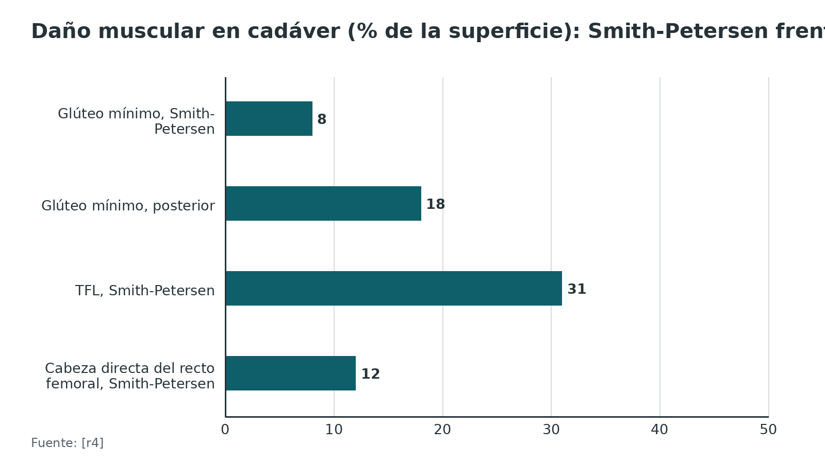
Referencias de este bloque
[r4] Meneghini RM, Pagnano MW, Trousdale RT, Hozack WJ. Muscle damage during MIS total hip arthroplasty: Smith-Petersen versus posterior approach. Clin Orthop Relat Res 2006;453:293-8. doi:10.1097/01.blo.0000238859.46615.34 (serie · acceso resumen) https://doi.org/10.1097/01.blo.0000238859.46615.34
[r29] McLawhorn AS, Christ AB, Morgenstern R, Burge AJ, Alexiades MM, Su EP. Prospective Evaluation of the Posterior Tissue Envelope and Anterior Capsule After Anterior Total Hip Arthroplasty. J Arthroplasty 2020;35(3):767-773. doi:10.1016/j.arth.2019.09.045 (cohorte · acceso resumen) https://doi.org/10.1016/j.arth.2019.09.045
[r33] Kyriakopoulos G, Poultsides L, Christofilopoulos P. Total hip arthroplasty through an anterior approach: The pros and cons. EFORT Open Rev 2018;3(11):574-583. doi:10.1302/2058-5241.3.180023 (revision · acceso abierto) https://doi.org/10.1302/2058-5241.3.180023
[r49] Bergin PF, Doppelt JD, Kephart CJ, Benke MT, Graeter JH, Holmes AS, et al. Comparison of minimally invasive direct anterior versus posterior total hip arthroplasty based on inflammation and muscle damage markers. J Bone Joint Surg Am 2011;93(15):1392-8. doi:10.2106/JBJS.J.00557 (cohorte · acceso resumen) https://doi.org/10.2106/JBJS.J.00557
[r50] Winther SB, Husby VS, Foss OA, Wik TS, Svenningsen S, Engdal M, et al. Muscular strength after total hip arthroplasty. A prospective comparison of 3 surgical approaches. Acta Orthop 2016;87(1):22-8. doi:10.3109/17453674.2015.1068032 (cohorte · acceso resumen) https://doi.org/10.3109/17453674.2015.1068032

Clasificación: patrones del NFCL según su ramificación

Patrones del NFCL
No hay una clasificación consensuada de la lesión del NFCL ni una definición uniforme de lesión posquirúrgica [r5]. Sí existe una clasificación anatómica útil, por cómo se ramifica el nervio bajo el ligamento inguinal. En 30 caderas de cadáver el patrón en abanico fue 40,0 %, el tipo sartorio 37,0 % y el posterior 23,3 % [r41].
Para qué sirve en la decisión: te recuerda que el nervio no está siempre en el mismo sitio y que la incisión debe quedar lejos de la zona de riesgo. El ensayo de fasciotomía lateral se diseñó para los nervios que no son en abanico [r51]; en 134 pacientes la incidencia de lesión a los 3 meses fue comparable entre fasciotomía lateral y convencional, con una tendencia no significativa a favor de la lateral (P = 0,089) [r51].
Figura 6. Patrón de ramificación del NFCL bajo el ligamento inguinal (30 caderas de cadáver) [r41]
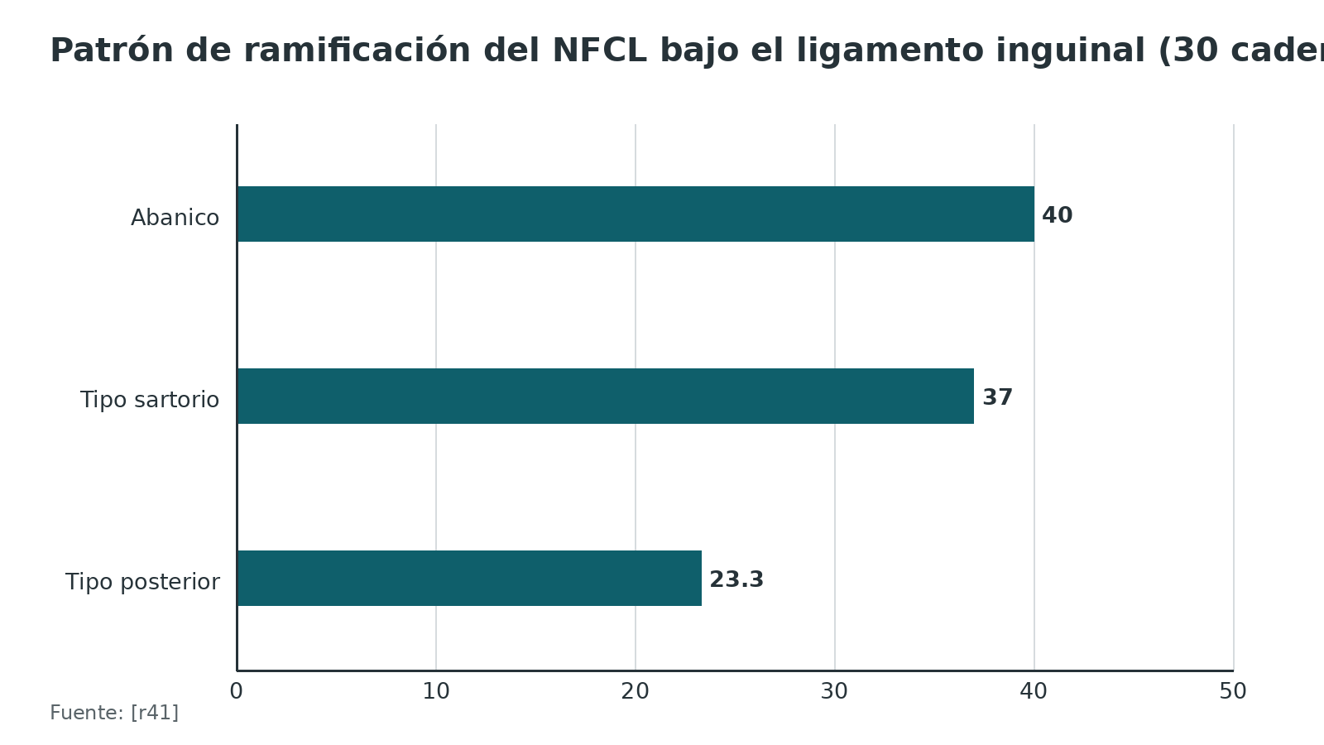
Referencias de este bloque
[r5] Dahm F, Aichmair A, Dominkus M, Hofstaetter JG. Incidence of lateral femoral cutaneous nerve lesions after direct anterior approach primary total hip arthroplasty - a literature review. Orthop Traumatol Surg Res 2021;107(8):102956. doi:10.1016/j.otsr.2021.102956 (RS-MA · acceso resumen) https://doi.org/10.1016/j.otsr.2021.102956
[r41] Giang DH, Dao TX, Hoang DG. The Lateral Femoral Cutaneous Nerve is at High Risk During Direct Anterior Approach to the Hip Joint Due to Proximity and Anatomic Variations: A Cadaveric Study. Medeni Med J 2025;40(1):12-17. doi:10.4274/MMJ.galenos.2024.47042 (serie · acceso resumen) https://doi.org/10.4274/MMJ.galenos.2024.47042
[r51] Tanabe H, Baba T, Ozaki Y, Yanagisawa N, Homma Y, Nagao M, et al. Conventional versus lateral fasciotomy for prevention of lateral femoral cutaneous nerve injury in the non-fan-type nerve in total hip arthroplasty with direct anterior approach. Bone Joint J 2023;105-B(12):1252-1258. doi:10.1302/0301-620X.105B12.BJJ-2023-0375.R1 (ECA · acceso resumen) https://doi.org/10.1302/0301-620X.105B12.BJJ-2023-0375.R1

Diagnóstico: reconocer la lesión nerviosa

Cómo se presenta la lesión del NFCL
- En una serie prospectiva de 122 caderas, 39 (31,9 %) quedaron con lesión del NFCL; entre ellas predominó la hipoestesia (46,2 %) y luego el hormigueo o la sensación de corrientazo (28,2 %) [r52].
- En una serie de 81 caderas ninguna tuvo anestesia franca y 12 (14,8 %) tuvieron parestesias [r53].
- Quien la tuvo puntuó peor en el Forgotten Joint Score, aunque los puntajes de función de la cadera fueron iguales [r52].
- Si se confirma con ecografía o electroneurografía, es rara: 29 de 8136 pacientes (0,36 %) en una serie de un centro [r54]. Las cifras chocan porque no hay una definición uniforme y porque los estudios que buscan la lesión de forma dirigida hallan mucho más que los que no [r5].

Cómo se presenta la parálisis del nervio femoral
Es rara: en una revisión de 9 estudios con 16258 pacientes operados por anterior fue 0,36 % [r16]. Se sospecha por debilidad de la extensión de rodilla en el posoperatorio (práctica habitual / opinión experta).

Cómo documentarlo
Anota la sensibilidad del muslo lateral y la fuerza de extensión de rodilla antes de operar y al alta, con fecha. Es práctica habitual / opinión experta; ayuda a distinguir un déficit previo de uno nuevo y a hablar con el paciente.
Referencias de este bloque
[r5] Dahm F, Aichmair A, Dominkus M, Hofstaetter JG. Incidence of lateral femoral cutaneous nerve lesions after direct anterior approach primary total hip arthroplasty - a literature review. Orthop Traumatol Surg Res 2021;107(8):102956. doi:10.1016/j.otsr.2021.102956 (RS-MA · acceso resumen) https://doi.org/10.1016/j.otsr.2021.102956
[r16] Zeiman M, Makrides A, Lee J, Yoon RS. Femoral Nerve Palsy After Anterior Total Hip Arthroplasty: A Systematic Review. Arthroplast Today 2025;36:101889. doi:10.1016/j.artd.2025.101889 (RS-MA · acceso resumen) https://doi.org/10.1016/j.artd.2025.101889
[r52] Homma Y, Baba T, Sano K, Ochi H, Matsumoto M, Kobayashi H, et al. Lateral femoral cutaneous nerve injury with the direct anterior approach for total hip arthroplasty. Int Orthop 2016;40(8):1587-1593. doi:10.1007/s00264-015-2942-0 (cohorte · acceso resumen) https://doi.org/10.1007/s00264-015-2942-0
[r53] Bhargava T, Goytia RN, Jones LC, Hungerford MW. Lateral femoral cutaneous nerve impairment after direct anterior approach for total hip arthroplasty. Orthopedics 2010;33(7):472. doi:10.3928/01477447-20100526-05 (serie · acceso resumen) https://doi.org/10.3928/01477447-20100526-05
[r54] Hax J, Leuthard L, Nauer S, Stadelmann VA, Leunig M, Rüdiger HA. Treatment options for persistent lateral femoral cutaneous nerve lesions after total hip arthroplasty via the direct anterior approach: retrospective analysis with clinical assessment. Int Orthop 2025;49(5):1107-1117. doi:10.1007/s00264-025-06512-5 (serie · acceso resumen) https://doi.org/10.1007/s00264-025-06512-5

Examen físico: pruebas para el NFCL

Qué probar en el muslo lateral
Para el NFCL se examina la sensibilidad del muslo anterolateral y se buscan síntomas con la prueba de compresión pélvica y con el signo de Tinel sobre el nervio. Estas pruebas se validaron en la meralgia parestésica espontánea, no en la lesión posquirúrgica. La compresión pélvica tuvo 95 % de sensibilidad y 93,3 % de especificidad en una serie de 45 pacientes [r55]. En 30 pacientes con electrofisiología positiva, la compresión pélvica tuvo 86,7 % y 93,0 %, y el signo de Tinel 85,1 % y 87,5 % [r56]. Extrapolarlas a la lesión posoperatoria es razonable pero no está demostrado (lectura del autor).
Para el nervio femoral se examina la extensión de rodilla (práctica habitual / opinión experta).
Figura 7. Pruebas clínicas para meralgia parestésica: sensibilidad y especificidad [r55] [r56]
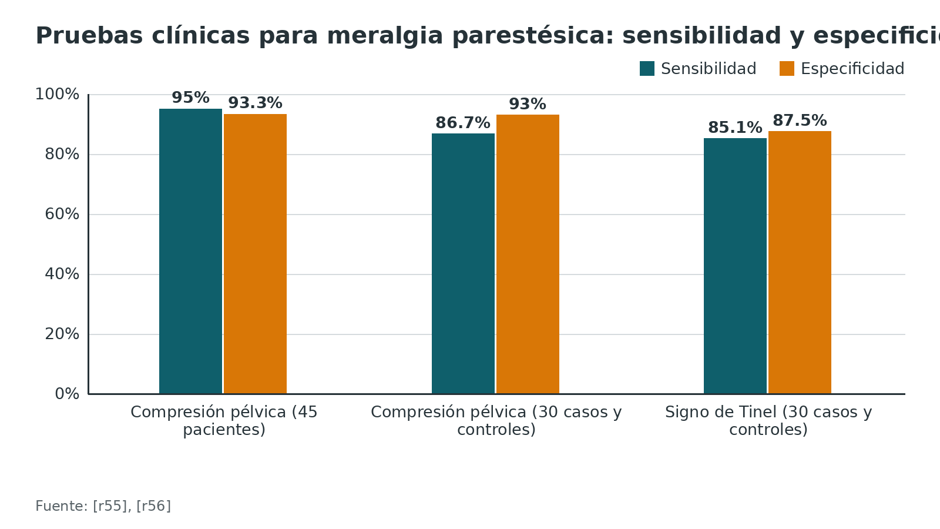
Referencias de este bloque
[r55] Nouraei SA, Anand B, Spink G, O'Neill KS. A novel approach to the diagnosis and management of meralgia paresthetica. Neurosurgery 2007;60(4):696-700; discussion 700. doi:10.1227/01.NEU.0000255392.69914.F7 (serie · acceso resumen) https://doi.org/10.1227/01.NEU.0000255392.69914.F7
[r56] Paneyala S, S Chandrashekhar N, Sundaramurthy H, Prashant A, Krishna L. Efficacy of Clinical Tests in the Diagnosis of Meralgia Paresthetica: A Case Control Study. Case Rep Med 2024;2024:5191280. doi:10.1155/carm/5191280 (cohorte · acceso resumen) https://doi.org/10.1155/carm/5191280

Imágenes: antes, durante y después

Imagen en el abordaje anterior
Antes de operar se pide radiografía de pelvis AP y de cadera lateral para planificar (práctica habitual / opinión experta).
Durante la cirugía, la fluoroscopia es una de las ventajas del decúbito supino. Una revisión afirma que la fluoroscopia reduce las copas fuera de rango en abducción y versión [r33], pero en un estudio retrospectivo con 125 pacientes operados con fluoroscopia y 140 sin ella no mejoró la inclinación, la anteversión ni la longitud del miembro [r57]. Las 2 fuentes discrepan y se dan ambas.
Después, en la serie de Matta el ángulo de abducción de la copa fue de 42 grados, con 96 % entre 35 y 50, y la anteversión fue de 19 grados, con 93 % entre 10 y 25 [r34]. En un metaanálisis de ECA hubo más copas del anterior dentro de la zona de seguridad de Lewinnek que del posterior (RR 1,20) [r58].
La RM con reducción de artefactos metálicos deja ver la cápsula anterior, el piriforme y el tendón conjunto [r29].
No hay estudios de sensibilidad y especificidad de la imagen para elegir el abordaje: sin dato verificable.
Figura 8. Copas dentro del rango objetivo en la serie de Matta (494 ATC) [r34]
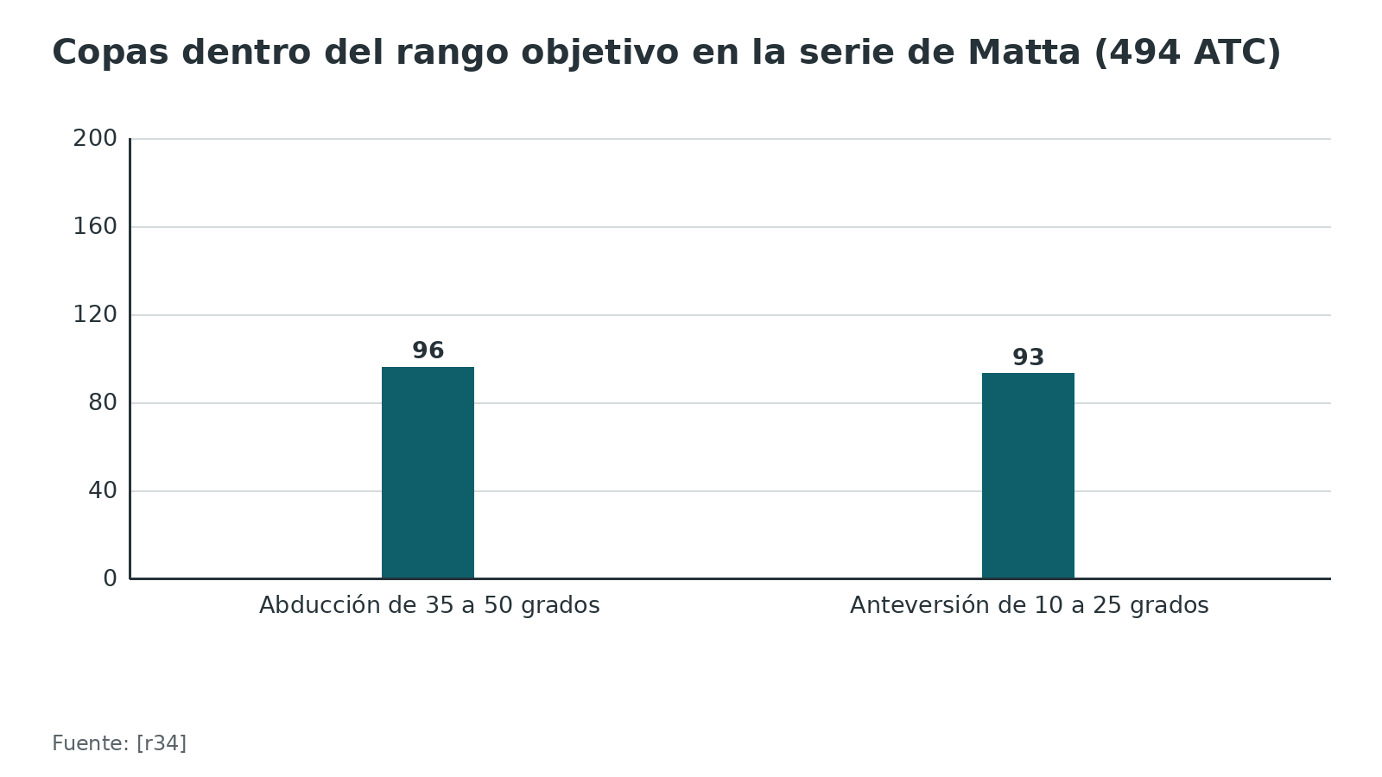
Referencias de este bloque
[r29] McLawhorn AS, Christ AB, Morgenstern R, Burge AJ, Alexiades MM, Su EP. Prospective Evaluation of the Posterior Tissue Envelope and Anterior Capsule After Anterior Total Hip Arthroplasty. J Arthroplasty 2020;35(3):767-773. doi:10.1016/j.arth.2019.09.045 (cohorte · acceso resumen) https://doi.org/10.1016/j.arth.2019.09.045
[r33] Kyriakopoulos G, Poultsides L, Christofilopoulos P. Total hip arthroplasty through an anterior approach: The pros and cons. EFORT Open Rev 2018;3(11):574-583. doi:10.1302/2058-5241.3.180023 (revision · acceso abierto) https://doi.org/10.1302/2058-5241.3.180023
[r34] Matta JM, Shahrdar C, Ferguson T. Single-incision anterior approach for total hip arthroplasty on an orthopaedic table. Clin Orthop Relat Res 2005;441:115-24. doi:10.1097/01.blo.0000194309.70518.cb (serie · acceso resumen) https://doi.org/10.1097/01.blo.0000194309.70518.cb
[r57] Bingham JS, Spangehl MJ, Hines JT, Taunton MJ, Schwartz AJ. Does Intraoperative Fluoroscopy Improve Limb-Length Discrepancy and Acetabular Component Positioning During Direct Anterior Total Hip Arthroplasty? J Arthroplasty 2018;33(9):2927-2931. doi:10.1016/j.arth.2018.05.004 (cohorte · acceso resumen) https://doi.org/10.1016/j.arth.2018.05.004
[r58] Yang XT, Huang HF, Sun L, Yang Z, Deng CY, Tian XB. Direct Anterior Approach Versus Posterolateral Approach in Total Hip Arthroplasty: A Systematic Review and Meta-analysis of Randomized Controlled Studies. Orthop Surg 2020;12(4):1065-1073. doi:10.1111/os.12669 (RS-MA · acceso resumen) https://doi.org/10.1111/os.12669

Algoritmo: elegir la entrada anterior
El algoritmo ordena la decisión por objetivo; no sustituye el criterio de tu tutor ni la planificación de cada paciente.
Algoritmo. Elegir la entrada anterior de la cadera [r11] [r59] [r2] [r60] [r36] [r10] [r22] [r45] [r26] [r44]
# | Tipo | Paso | Siguiente
1 | Inicio | Necesito acceder a la cadera por delante: ¿cuál es el objetivo? | continuar → ¿Es una fractura de pared o columna anterior del acetábulo?
2 | Decisión | ¿Es una fractura de pared o columna anterior del acetábulo? | sí → No es Hueter: ilioinguinal (reducción articular indirecta) o Stoppa modificado; el Stoppa tuvo menos tiempo y menos complicaciones, el ilioinguinal mejor reducción [r11][r59]; no → ¿Fractura de cabeza femoral (Pipkin) o cuello que requiere reducción abierta?
3 | Acción | No es Hueter: ilioinguinal (reducción articular indirecta) o Stoppa modificado; el Stoppa tuvo menos tiempo y menos complicaciones, el ilioinguinal mejor reducción [r11][r59] | —
4 | Decisión | ¿Fractura de cabeza femoral (Pipkin) o cuello que requiere reducción abierta? | sí → Hueter / Smith-Petersen modificado: acceso directo y sin luxar; en Pipkin I y II la vía posterior tuvo menos osificación heterotópica en 1 metaanálisis [r2][r60]; no → ¿Es osteotomía periacetabular?
5 | Acción | Hueter / Smith-Petersen modificado: acceso directo y sin luxar; en Pipkin I y II la vía posterior tuvo menos osificación heterotópica en 1 metaanálisis [r2][r60] | —
6 | Decisión | ¿Es osteotomía periacetabular? | sí → Smith-Petersen modificado mínimamente invasivo [r36]; no → ¿Es artroplastia total, hemiartroplastia o revisión?
7 | Acción | Smith-Petersen modificado mínimamente invasivo [r36] | —
8 | Decisión | ¿Es artroplastia total, hemiartroplastia o revisión? | sí → ¿Tienes experiencia o apoyo formal? El tiempo operatorio se estabiliza hacia 100 casos [r10]
9 | Decisión | ¿Tienes experiencia o apoyo formal? El tiempo operatorio se estabiliza hacia 100 casos [r10] | no → Usa el abordaje que dominas y repasa la técnica con tu tutor; sí → ¿Hay factores desfavorables? IMC alto, panículo grande, material posterior por retirar, necesidad de reconstruir tendón glúteo, piel anterior inadecuada [r22][r45]
10 | Acción | Usa el abordaje que dominas y repasa la técnica con tu tutor | —
11 | Decisión | ¿Hay factores desfavorables? IMC alto, panículo grande, material posterior por retirar, necesidad de reconstruir tendón glúteo, piel anterior inadecuada [r22][r45] | sí → Considera otro abordaje y discútelo con tu tutor; no → Hueter anterior directo: mesa estándar o de tracción según medios [r26][r44]
12 | Acción | Considera otro abordaje y discútelo con tu tutor | —
13 | Fin | Hueter anterior directo: mesa estándar o de tracción según medios [r26][r44] | —

Referencias de este bloque
[r2] Apivatthakakul T, Oh JK. Anterior approach (Smith-Petersen) to the proximal femur [Internet]. En: AO Surgery Reference. Davos: AO Foundation [consultado 2026 oct 10]. Disponible en: https://surgeryreference.aofoundation.org/orthopedic-trauma/adult-trauma/proximal-femur/approach/anterior-approach-smith-petersen (web-oficial · acceso abierto) https://surgeryreference.aofoundation.org/orthopedic-trauma/adult-trauma/proximal-femur/approach/anterior-approach-smith-petersen
[r10] Nairn L, Gyemi L, Gouveia K, Ekhtiari S, Khanna V. The learning curve for the direct anterior total hip arthroplasty: a systematic review. Int Orthop 2021;45(8):1971-1982. doi:10.1007/s00264-021-04986-7 (RS-MA · acceso resumen) https://doi.org/10.1007/s00264-021-04986-7
[r11] Ferguson T, Forward D. Ilioinguinal approach to the acetabulum [Internet]. En: AO Surgery Reference. Davos: AO Foundation [consultado 2026 oct 10]. Disponible en: https://surgeryreference.aofoundation.org/orthopedic-trauma/adult-trauma/acetabulum/approach/ilioinguinal-approach-to-the-acetabulum (web-oficial · acceso abierto) https://surgeryreference.aofoundation.org/orthopedic-trauma/adult-trauma/acetabulum/approach/ilioinguinal-approach-to-the-acetabulum
[r22] Salmons HI, Larson DR, Couch CG, Bingham JS, Ledford CK, Trousdale RT, et al. Surgical Approach and Body Mass Index Impact Risk of Wound Complications Following Total Hip Arthroplasty. J Arthroplasty 2024;39(9 Suppl 2):S459-S463. doi:10.1016/j.arth.2024.03.047 (cohorte · acceso resumen) https://doi.org/10.1016/j.arth.2024.03.047
[r26] Sarraj M, Chen A, Ekhtiari S, Rubinger L. Traction table versus standard table total hip arthroplasty through the direct anterior approach: a systematic review. Hip Int 2020;30(6):662-672. doi:10.1177/1120700019900987 (RS-MA · acceso resumen) https://doi.org/10.1177/1120700019900987
[r36] Khan OH, Malviya A, Subramanian P, Agolley D, Witt JD. Minimally invasive periacetabular osteotomy using a modified Smith-Petersen approach: technique and early outcomes. Bone Joint J 2017;99-B(1):22-28. doi:10.1302/0301-620X.99B1.BJJ-2016-0439.R1 (cohorte · acceso resumen) https://doi.org/10.1302/0301-620X.99B1.BJJ-2016-0439.R1
[r44] Ramadanov N, Voss M, Hable R, Prill R, Hakam HT, Salzmann M, et al. Indirect comparisons of traction table versus standard table in total hip arthroplasty through direct anterior approach: a systematic review and frequentist network meta-analysis. J Orthop Surg Res 2024;19(1):384. doi:10.1186/s13018-024-04852-3 (RS-MA · acceso resumen) https://doi.org/10.1186/s13018-024-04852-3
[r45] Goldberg TD, Kreuzer S, Randelli F, Macheras GA. Direct anterior approach total hip arthroplasty with an orthopedic traction table. Oper Orthop Traumatol 2021;33(4):331-340. doi:10.1007/s00064-021-00722-x (revision · acceso resumen) https://doi.org/10.1007/s00064-021-00722-x
[r59] Srivastava A, Rajnish RK, Kumar P, Haq RU, Dhammi IK. Ilioinguinal versus modified Stoppa approach for open reduction and internal fixation of displaced acetabular fractures: a systematic review and meta-analysis of 717 patients across ten studies. Arch Orthop Trauma Surg 2023;143(2):895-907. doi:10.1007/s00402-022-04369-6 (RS-MA · acceso resumen) https://doi.org/10.1007/s00402-022-04369-6
[r60] Wang CG, Li YM, Zhang HF, Li H, Li ZJ. Anterior approach versus posterior approach for Pipkin I and II femoral head fractures: A systemic review and meta-analysis. Int J Surg 2016;27:176-181. doi:10.1016/j.ijsu.2016.02.003 (RS-MA · acceso resumen) https://doi.org/10.1016/j.ijsu.2016.02.003

Indicaciones y contraindicaciones

Cuándo sí y cuándo no
La evidencia no establece un abordaje superior para todos los pacientes; la decisión se apoya en el objetivo, el paciente y la experiencia del cirujano [r19][r21]. La tabla resume los escenarios.
Contraindicaciones relativas descritas para el anterior con mesa de tracción: material posterior que hay que retirar, masa o tumor posterior, panículo grande y colgante, necesidad de reconstruir el tendón glúteo y piel anterior que no permite el abordaje [r45]. A eso se suma la obesidad: con el anterior longitudinal la herida se complica algo más que con los abordajes de base lateral y, en cualquier abordaje, el riesgo se dispara por encima de IMC 33 [r22]; en mesa de fractura, el IMC mayor de 40 se asoció a más fracturas periprotésicas [r23].
Tabla 3. Escenarios y qué dice la evidencia [r2] [r8] [r9] [r11] [r20] [r30] [r35] [r36] [r39] [r61] [r62]
Escenario | ¿Se usa? | Condición o dato clave
Artroplastia total primaria | Sí, una opción más | Elegir por experiencia y por el paciente; sin superioridad sostenida a 6 y 12 meses [r8][r9]
Hemiartroplastia por fractura de cuello | Sí, evidencia insuficiente | La Cochrane 2025 no puede decidir entre anterior, lateral y posterior [r20]; NICE sugiere considerar el anterolateral en lugar del posterior [r61]
ATC por fractura de cuello | Sí, datos limitados | En 15 estudios, menos luxación y más lesión del NFCL [r62]; en el registro de Nueva Zelanda faltan datos del anterior [r39]
Revisión de ATC | Sí, con ampliaciones | Exposición acetabular con liberación capsular y extensión distal para el fémur [r35]
Fractura de cabeza o cuello femoral a reducir abierto | Sí | Muchas se fijan sin luxar la cadera; para el cuello hace falta tornillo percutáneo o incisión lateral aparte [r2]
Fractura de pared o columna anterior del acetábulo | No | Se usan el ilioinguinal o el Stoppa modificado [r11][r30]
Osteotomía periacetabular | Sí, en versión modificada | Serie de 151 pacientes, sin complicaciones nerviosas ni vasculares mayores [r36]

Referencias de este bloque
[r2] Apivatthakakul T, Oh JK. Anterior approach (Smith-Petersen) to the proximal femur [Internet]. En: AO Surgery Reference. Davos: AO Foundation [consultado 2026 oct 10]. Disponible en: https://surgeryreference.aofoundation.org/orthopedic-trauma/adult-trauma/proximal-femur/approach/anterior-approach-smith-petersen (web-oficial · acceso abierto) https://surgeryreference.aofoundation.org/orthopedic-trauma/adult-trauma/proximal-femur/approach/anterior-approach-smith-petersen
[r8] Nassar JE, Ammar LA, Madi M, Mzeihem M, Hemdanieh M, Nassereddine M. Direct Anterior Approach and Posterior Approach for Total Hip Arthroplasty: A Systematic Umbrella Review of Meta-Analyses of Randomized Controlled Trials. Orthop Rev (Pavia) 2025;17:137665. doi:10.52965/001c.137665 (RS-MA · acceso resumen) https://doi.org/10.52965/001c.137665
[r9] Ang JJM, Onggo JR, Stokes CM, Ambikaipalan A. Comparing direct anterior approach versus posterior approach or lateral approach in total hip arthroplasty: a systematic review and meta-analysis. Eur J Orthop Surg Traumatol 2023;33(7):2773-2792. doi:10.1007/s00590-023-03528-8 (RS-MA · acceso resumen) https://doi.org/10.1007/s00590-023-03528-8
[r11] Ferguson T, Forward D. Ilioinguinal approach to the acetabulum [Internet]. En: AO Surgery Reference. Davos: AO Foundation [consultado 2026 oct 10]. Disponible en: https://surgeryreference.aofoundation.org/orthopedic-trauma/adult-trauma/acetabulum/approach/ilioinguinal-approach-to-the-acetabulum (web-oficial · acceso abierto) https://surgeryreference.aofoundation.org/orthopedic-trauma/adult-trauma/acetabulum/approach/ilioinguinal-approach-to-the-acetabulum
[r19] Yan L, Ge L, Dong S, Saluja K, Li D, Reddy KS, et al. Evaluation of Comparative Efficacy and Safety of Surgical Approaches for Total Hip Arthroplasty: A Systematic Review and Network Meta-analysis. JAMA Netw Open 2023;6(1):e2253942. doi:10.1001/jamanetworkopen.2022.53942 (RS-MA · acceso resumen) https://doi.org/10.1001/jamanetworkopen.2022.53942
[r20] Morrell AT, Lindsay SE, Schabel K, Parker MJ, Griffin XL. Surgical approaches for inserting hemiarthroplasty of the hip in people with hip fractures. Cochrane Database Syst Rev 2025;6(6):CD016031. doi:10.1002/14651858.CD016031 (RS-MA · acceso resumen) https://doi.org/10.1002/14651858.CD016031
[r21] American Academy of Orthopaedic Surgeons. Management of Hip Fractures in Older Adults: Evidence-Based Clinical Practice Guideline [Internet]. Rosemont (IL): AAOS; 2021 dic 3 [consultado 2026 oct 10]. Disponible en: https://www.aaos.org/hipfxcpg (guia · acceso abierto) https://www.aaos.org/hipfxcpg
[r22] Salmons HI, Larson DR, Couch CG, Bingham JS, Ledford CK, Trousdale RT, et al. Surgical Approach and Body Mass Index Impact Risk of Wound Complications Following Total Hip Arthroplasty. J Arthroplasty 2024;39(9 Suppl 2):S459-S463. doi:10.1016/j.arth.2024.03.047 (cohorte · acceso resumen) https://doi.org/10.1016/j.arth.2024.03.047
[r23] Hartford JM, Knowles SB. Risk Factors for Perioperative Femoral Fractures: Cementless Femoral Implants and the Direct Anterior Approach Using a Fracture Table. J Arthroplasty 2016;31(9):2013-8. doi:10.1016/j.arth.2016.02.045 (serie · acceso resumen) https://doi.org/10.1016/j.arth.2016.02.045
[r30] Ferguson T, Forward D. Modified Stoppa approach to the acetabulum [Internet]. En: AO Surgery Reference. Davos: AO Foundation [consultado 2026 oct 10]. Disponible en: https://surgeryreference.aofoundation.org/orthopedic-trauma/adult-trauma/acetabulum/approach/modified-stoppa-approach (web-oficial · acceso abierto) https://surgeryreference.aofoundation.org/orthopedic-trauma/adult-trauma/acetabulum/approach/modified-stoppa-approach
[r35] Siddiqi A, Alden KJ, Yerasimides JG, Kamath AF. Direct Anterior Approach for Revision Total Hip Arthroplasty: Anatomy and Surgical Technique. J Am Acad Orthop Surg 2021;29(5):e217-e231. doi:10.5435/JAAOS-D-20-00334 (revision · acceso resumen) https://doi.org/10.5435/JAAOS-D-20-00334
[r36] Khan OH, Malviya A, Subramanian P, Agolley D, Witt JD. Minimally invasive periacetabular osteotomy using a modified Smith-Petersen approach: technique and early outcomes. Bone Joint J 2017;99-B(1):22-28. doi:10.1302/0301-620X.99B1.BJJ-2016-0439.R1 (cohorte · acceso resumen) https://doi.org/10.1302/0301-620X.99B1.BJJ-2016-0439.R1
[r39] Gupta VK, Hoskins WT, Frampton CMA, Vince KG. No Difference in Revision Rates or Patient-Reported Outcome Measures Between Surgical Approaches for Total Hip Arthroplasty Performed for Femoral Neck Fracture: An Analysis of 5,025 Primary Total Hip Arthroplasties From the New Zealand Joint Registry. J Arthroplasty 2024;39(11):2767-2773. doi:10.1016/j.arth.2024.04.079 (cohorte · acceso resumen) https://doi.org/10.1016/j.arth.2024.04.079
[r45] Goldberg TD, Kreuzer S, Randelli F, Macheras GA. Direct anterior approach total hip arthroplasty with an orthopedic traction table. Oper Orthop Traumatol 2021;33(4):331-340. doi:10.1007/s00064-021-00722-x (revision · acceso resumen) https://doi.org/10.1007/s00064-021-00722-x
[r61] National Institute for Health and Care Excellence. Hip fracture: management (NICE guideline CG124) [Internet]. Londres: NICE; 2011 [actualizada 2023 ene 6; consultado 2026 oct 10]. Disponible en: https://www.nice.org.uk/guidance/cg124 (guia · acceso abierto) https://www.nice.org.uk/guidance/cg124/chapter/Recommendations
[r62] Jin Z, Wang L, Qin J, Hu H, Wei Q. Direct anterior approach versus posterolateral approach for total hip arthroplasty in the treatment of femoral neck fractures in elderly patients: a meta-analysis and systematic review. Ann Med 2023;55(1):1378-1392. doi:10.1080/07853890.2023.2193424 (RS-MA · acceso resumen) https://doi.org/10.1080/07853890.2023.2193424

Tratamiento: resultados por escenario clínico

Hemiartroplastia por fractura de cuello
La revisión Cochrane de 2025 reunió 27 estudios con 3369 participantes [r20]. Al comparar anterior con posterior (7 estudios, 455 participantes), a los 3 meses no apareció diferencia en actividades diarias, mortalidad ni dolor, y la certeza es muy baja [r20]. Con certeza baja, el anterior permitió caminar sin ayuda más temprano que el posterior (RR 1,64), y frente al lateral redujo la marcha de Trendelenburg (RR 0,13) [r20]. Concluye que no hay evidencia suficiente para elegir un abordaje [r20].
Un metaanálisis de 1604 casos, con estudios no aleatorizados incluidos, favoreció al anterior en función y dolor de las primeras semanas y en luxación [r63]. En un estudio prospectivo no aleatorizado de 82 pacientes la luxación fue de 1 de 38 con Hueter y de 9 de 44 con posterolateral [r64]. Las guías no coinciden: NICE sugiere considerar el abordaje anterolateral (otra vía, no el anterior directo) en lugar del posterior [r61], y la AAOS no halla un abordaje preferido [r21].

ATC por fractura de cuello
En 15 estudios con 1284 pacientes, el anterior tuvo menos luxación (OR 0,26) y más lesión del NFCL (OR 2,91) que el posterolateral [r62]. El registro de Nueva Zelanda, con 5025 ATC por fractura de cuello, no halló diferencias de revisión y no tiene datos suficientes del anterior [r39].

Fracturas de cabeza femoral (Pipkin)
En una revisión de 29 artículos con 453 fracturas, la necrosis avascular fue 11,9 %, la artrosis postraumática 20 % y la osificación heterotópica 16,8 %; los autores no vieron que el flip trocantérico ni el anterior amenazaran la irrigación de la cabeza más que el posterior [r65]. En otra revisión de 10 estudios con 176 pacientes la osificación heterotópica fue 42,1 % con el anterior, 36,9 % con el posterior y 33,3 % con flip trocantérico, aunque esa diferencia de osificación no fue significativa, y la necrosis avascular fue 7,9 %, 16,9 % y 12,5 % [r66]. El metaanálisis de Pipkin I y II, con 5 estudios de casos y controles, halló más osificación heterotópica con el anterior y ninguna otra diferencia [r60].

Acetábulo anterior (para no confundir)
Este abordaje no es la vía para fijar el acetábulo anterior. Para columna y pared anterior se usan el ilioinguinal, que reduce la articulación de forma indirecta [r11], o el Stoppa modificado, que da buena visión de la superficie cuadrilátera [r30]. En 10 estudios con 717 pacientes, el Stoppa modificado tuvo menos duración y menos complicaciones, y el ilioinguinal mejor calidad de reducción (OR 0,59) [r59].
Tabla 4. Resumen por escenario [r20] [r59] [r60] [r62]
Escenario | Qué dice la evidencia | Calidad
Hemiartroplastia | Sin diferencia clara a 3 meses; anterior con marcha independiente más temprana (RR 1,64) [r20] | Revisión Cochrane de 27 estudios, certeza baja a muy baja [r20]
ATC por fractura de cuello | Menos luxación (OR 0,26) y más lesión del NFCL (OR 2,91) con el anterior [r62] | Metaanálisis de 15 estudios [r62]
Pipkin I y II | Más osificación heterotópica con el anterior; el resto sin diferencia [r60] | 5 estudios de casos y controles [r60]
Acetábulo anterior | Stoppa modificado con menos duración y complicaciones; ilioinguinal con mejor reducción [r59] | 10 estudios con 717 pacientes [r59]

Figura 9. Complicaciones tras fractura de cabeza femoral (revisión de 453 fracturas) [r65]
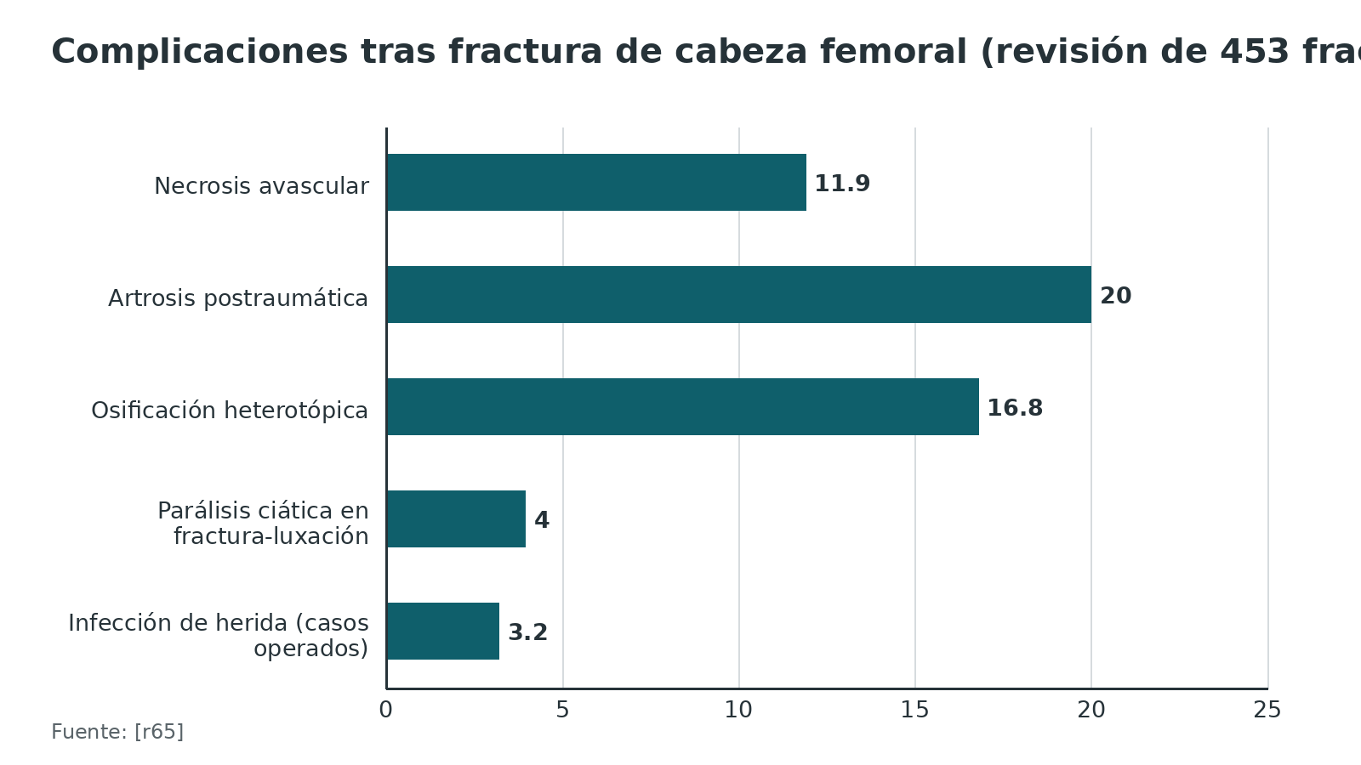
Referencias de este bloque
[r11] Ferguson T, Forward D. Ilioinguinal approach to the acetabulum [Internet]. En: AO Surgery Reference. Davos: AO Foundation [consultado 2026 oct 10]. Disponible en: https://surgeryreference.aofoundation.org/orthopedic-trauma/adult-trauma/acetabulum/approach/ilioinguinal-approach-to-the-acetabulum (web-oficial · acceso abierto) https://surgeryreference.aofoundation.org/orthopedic-trauma/adult-trauma/acetabulum/approach/ilioinguinal-approach-to-the-acetabulum
[r20] Morrell AT, Lindsay SE, Schabel K, Parker MJ, Griffin XL. Surgical approaches for inserting hemiarthroplasty of the hip in people with hip fractures. Cochrane Database Syst Rev 2025;6(6):CD016031. doi:10.1002/14651858.CD016031 (RS-MA · acceso resumen) https://doi.org/10.1002/14651858.CD016031
[r21] American Academy of Orthopaedic Surgeons. Management of Hip Fractures in Older Adults: Evidence-Based Clinical Practice Guideline [Internet]. Rosemont (IL): AAOS; 2021 dic 3 [consultado 2026 oct 10]. Disponible en: https://www.aaos.org/hipfxcpg (guia · acceso abierto) https://www.aaos.org/hipfxcpg
[r30] Ferguson T, Forward D. Modified Stoppa approach to the acetabulum [Internet]. En: AO Surgery Reference. Davos: AO Foundation [consultado 2026 oct 10]. Disponible en: https://surgeryreference.aofoundation.org/orthopedic-trauma/adult-trauma/acetabulum/approach/modified-stoppa-approach (web-oficial · acceso abierto) https://surgeryreference.aofoundation.org/orthopedic-trauma/adult-trauma/acetabulum/approach/modified-stoppa-approach
[r39] Gupta VK, Hoskins WT, Frampton CMA, Vince KG. No Difference in Revision Rates or Patient-Reported Outcome Measures Between Surgical Approaches for Total Hip Arthroplasty Performed for Femoral Neck Fracture: An Analysis of 5,025 Primary Total Hip Arthroplasties From the New Zealand Joint Registry. J Arthroplasty 2024;39(11):2767-2773. doi:10.1016/j.arth.2024.04.079 (cohorte · acceso resumen) https://doi.org/10.1016/j.arth.2024.04.079
[r59] Srivastava A, Rajnish RK, Kumar P, Haq RU, Dhammi IK. Ilioinguinal versus modified Stoppa approach for open reduction and internal fixation of displaced acetabular fractures: a systematic review and meta-analysis of 717 patients across ten studies. Arch Orthop Trauma Surg 2023;143(2):895-907. doi:10.1007/s00402-022-04369-6 (RS-MA · acceso resumen) https://doi.org/10.1007/s00402-022-04369-6
[r60] Wang CG, Li YM, Zhang HF, Li H, Li ZJ. Anterior approach versus posterior approach for Pipkin I and II femoral head fractures: A systemic review and meta-analysis. Int J Surg 2016;27:176-181. doi:10.1016/j.ijsu.2016.02.003 (RS-MA · acceso resumen) https://doi.org/10.1016/j.ijsu.2016.02.003
[r61] National Institute for Health and Care Excellence. Hip fracture: management (NICE guideline CG124) [Internet]. Londres: NICE; 2011 [actualizada 2023 ene 6; consultado 2026 oct 10]. Disponible en: https://www.nice.org.uk/guidance/cg124 (guia · acceso abierto) https://www.nice.org.uk/guidance/cg124/chapter/Recommendations
[r62] Jin Z, Wang L, Qin J, Hu H, Wei Q. Direct anterior approach versus posterolateral approach for total hip arthroplasty in the treatment of femoral neck fractures in elderly patients: a meta-analysis and systematic review. Ann Med 2023;55(1):1378-1392. doi:10.1080/07853890.2023.2193424 (RS-MA · acceso resumen) https://doi.org/10.1080/07853890.2023.2193424
[r63] Khan IA, Magnuson JA, Arshi A, Krueger CA, Freedman KB, Fillingham YA. Direct Anterior Approach in Hip Hemiarthroplasty for Femoral Neck Fractures: Do Short-Term Outcomes Differ with Approach?: A Systematic Review and Meta-Analysis. JBJS Rev 2022;10(9). doi:10.2106/JBJS.RVW.21.00202 (RS-MA · acceso resumen) https://doi.org/10.2106/JBJS.RVW.21.00202
[r64] Langlois J, Delambre J, Klouche S, Faivre B, Hardy P. Direct anterior Hueter approach is a safe and effective approach to perform a bipolar hemiarthroplasty for femoral neck fracture: outcome in 82 patients. Acta Orthop 2015;86(3):358-62. doi:10.3109/17453674.2014.1002987 (cohorte · acceso resumen) https://doi.org/10.3109/17453674.2014.1002987
[r65] Giannoudis PV, Kontakis G, Christoforakis Z, Akula M, Tosounidis T, Koutras C. Management, complications and clinical results of femoral head fractures. Injury 2009;40(12):1245-51. doi:10.1016/j.injury.2009.10.024 (RS-MA · acceso resumen) https://doi.org/10.1016/j.injury.2009.10.024
[r66] Guo JJ, Tang N, Yang HL, Qin L, Leung KS. Impact of surgical approach on postoperative heterotopic ossification and avascular necrosis in femoral head fractures: a systematic review. Int Orthop 2010;34(3):319-22. doi:10.1007/s00264-009-0849-3 (RS-MA · acceso resumen) https://doi.org/10.1007/s00264-009-0849-3

Técnica: paso a paso

Cómo se hace, para entender
Es apoyo de estudio: no sustituye al tutor ni al manual del implante. Los pasos combinan la descripción de la AO para fracturas [r2] y una descripción técnica de artroplastia sin mesa [r3]; se rotula cuando algo es práctica habitual / opinión experta.

Errores frecuentes del residente
- Salir del borde del TFL hacia medial: ahí corre la rama femoral del NFCL en muchos casos [r12].
- Poner el separador anterior inferior o a 90 grados del reborde: se acerca al nervio femoral y a la arteria ilíaca externa [r15][r43].
- Forzar el fémur sin liberar la cápsula posterolateral: el fémur no sube y aparece la fractura [r3].
- Querer fijar el cuello por la misma herida: la fijación va percutánea o por una incisión lateral aparte [r2].
- Operar con IMC alto sin plan para la herida: el riesgo sube sobre todo por encima de 33 [r22].
- Tratar la cápsula posterior como si se pudiera reparar: no se puede [r29].
Figura 10. Curva de aprendizaje del tiempo operatorio en el anterior directo [r10]
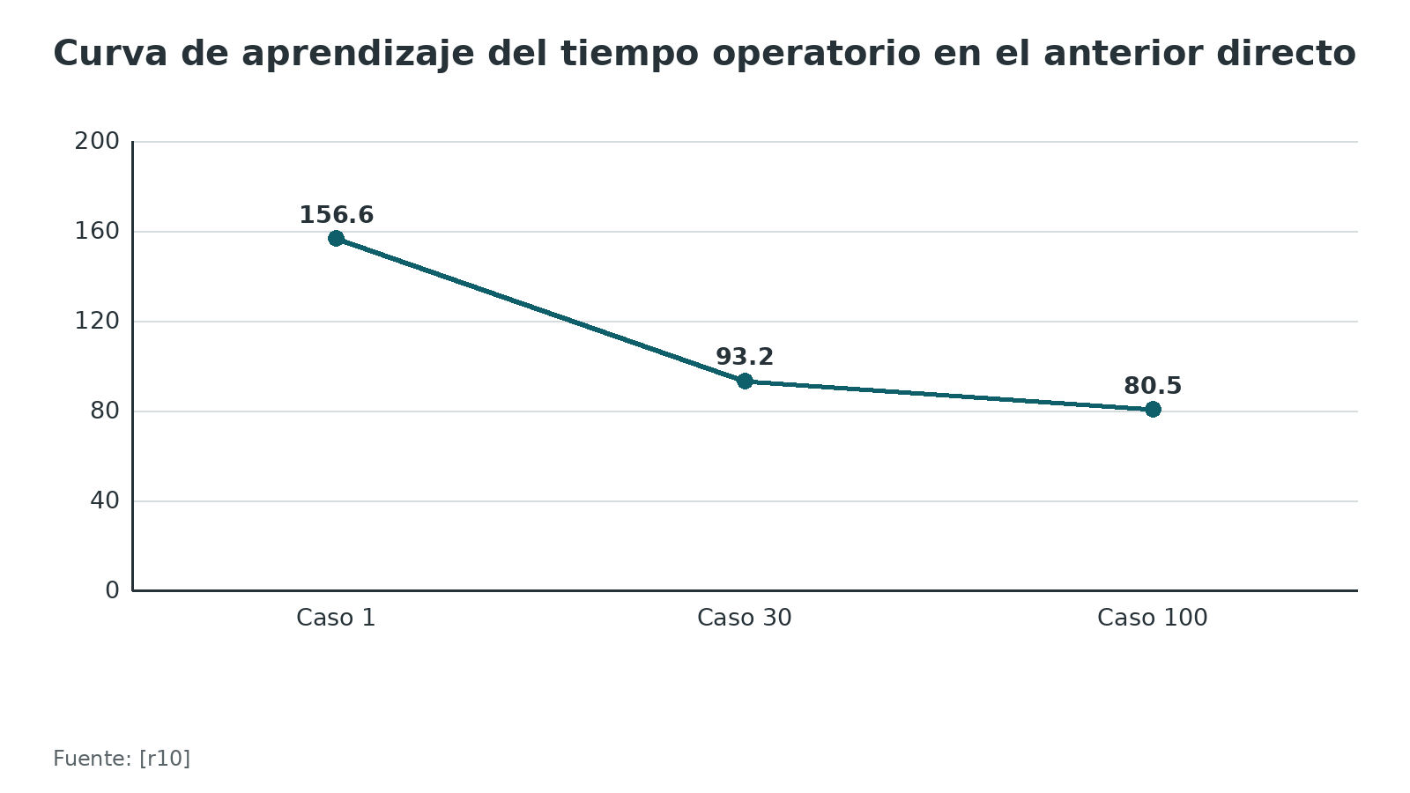
Referencias de este bloque
[r2] Apivatthakakul T, Oh JK. Anterior approach (Smith-Petersen) to the proximal femur [Internet]. En: AO Surgery Reference. Davos: AO Foundation [consultado 2026 oct 10]. Disponible en: https://surgeryreference.aofoundation.org/orthopedic-trauma/adult-trauma/proximal-femur/approach/anterior-approach-smith-petersen (web-oficial · acceso abierto) https://surgeryreference.aofoundation.org/orthopedic-trauma/adult-trauma/proximal-femur/approach/anterior-approach-smith-petersen
[r3] Iorio R, Corsetti F, Fenucci S, Viglietta E, Gugliotta Y, Migliorini F, et al. A modified direct anterior approach for primary total hip arthroplasty: surgical technique. J Orthop Surg Res 2025;20(1):919. doi:10.1186/s13018-025-06397-5 (serie · acceso abierto) https://doi.org/10.1186/s13018-025-06397-5
[r10] Nairn L, Gyemi L, Gouveia K, Ekhtiari S, Khanna V. The learning curve for the direct anterior total hip arthroplasty: a systematic review. Int Orthop 2021;45(8):1971-1982. doi:10.1007/s00264-021-04986-7 (RS-MA · acceso resumen) https://doi.org/10.1007/s00264-021-04986-7
[r12] Ropars M, Morandi X, Huten D, Thomazeau H, Berton E, Darnault P. Anatomical study of the lateral femoral cutaneous nerve with special reference to minimally invasive anterior approach for total hip replacement. Surg Radiol Anat 2009;31(3):199-204. doi:10.1007/s00276-008-0433-3 (serie · acceso resumen) https://doi.org/10.1007/s00276-008-0433-3
[r13] Tomaszewski KA, Popieluszko P, Henry BM, Roy J, Sanna B, Kijek MR, et al. The surgical anatomy of the lateral femoral cutaneous nerve in the inguinal region: a meta-analysis. Hernia 2016;20(5):649-57. doi:10.1007/s10029-016-1493-7 (RS-MA · acceso resumen) https://doi.org/10.1007/s10029-016-1493-7
[r15] Yoshino K, Nakamura J, Hagiwara S, Suzuki T, Kawasaki Y, Ohtori S. Anatomical Implications Regarding Femoral Nerve Palsy During a Direct Anterior Approach to Total Hip Arthroplasty: A Cadaveric Study. J Bone Joint Surg Am 2020;102(2):137-142. doi:10.2106/JBJS.19.00667 (serie · acceso resumen) https://doi.org/10.2106/JBJS.19.00667
[r22] Salmons HI, Larson DR, Couch CG, Bingham JS, Ledford CK, Trousdale RT, et al. Surgical Approach and Body Mass Index Impact Risk of Wound Complications Following Total Hip Arthroplasty. J Arthroplasty 2024;39(9 Suppl 2):S459-S463. doi:10.1016/j.arth.2024.03.047 (cohorte · acceso resumen) https://doi.org/10.1016/j.arth.2024.03.047
[r23] Hartford JM, Knowles SB. Risk Factors for Perioperative Femoral Fractures: Cementless Femoral Implants and the Direct Anterior Approach Using a Fracture Table. J Arthroplasty 2016;31(9):2013-8. doi:10.1016/j.arth.2016.02.045 (serie · acceso resumen) https://doi.org/10.1016/j.arth.2016.02.045
[r25] Matar C, Vorimore C, ReSurg, Laude F. High preservation rates of the ascending branch of the lateral femoral circumflex artery during total hip arthroplasty through the direct anterior approach. J Exp Orthop 2024;11(4):e70066. doi:10.1002/jeo2.70066 (serie · acceso resumen) https://doi.org/10.1002/jeo2.70066
[r26] Sarraj M, Chen A, Ekhtiari S, Rubinger L. Traction table versus standard table total hip arthroplasty through the direct anterior approach: a systematic review. Hip Int 2020;30(6):662-672. doi:10.1177/1120700019900987 (RS-MA · acceso resumen) https://doi.org/10.1177/1120700019900987
[r29] McLawhorn AS, Christ AB, Morgenstern R, Burge AJ, Alexiades MM, Su EP. Prospective Evaluation of the Posterior Tissue Envelope and Anterior Capsule After Anterior Total Hip Arthroplasty. J Arthroplasty 2020;35(3):767-773. doi:10.1016/j.arth.2019.09.045 (cohorte · acceso resumen) https://doi.org/10.1016/j.arth.2019.09.045
[r34] Matta JM, Shahrdar C, Ferguson T. Single-incision anterior approach for total hip arthroplasty on an orthopaedic table. Clin Orthop Relat Res 2005;441:115-24. doi:10.1097/01.blo.0000194309.70518.cb (serie · acceso resumen) https://doi.org/10.1097/01.blo.0000194309.70518.cb
[r43] Sullivan CW, Banerjee S, Desai K, Smith M, Roberts JT. Safe Zones for Anterior Acetabular Retractor Placement in Direct Anterior Total Hip Arthroplasty: A Cadaveric Study. J Am Acad Orthop Surg 2019;27(21):e969-e976. doi:10.5435/JAAOS-D-18-00712 (serie · acceso resumen) https://doi.org/10.5435/JAAOS-D-18-00712
[r45] Goldberg TD, Kreuzer S, Randelli F, Macheras GA. Direct anterior approach total hip arthroplasty with an orthopedic traction table. Oper Orthop Traumatol 2021;33(4):331-340. doi:10.1007/s00064-021-00722-x (revision · acceso resumen) https://doi.org/10.1007/s00064-021-00722-x
[r67] Bell L, Rüdiger HA, Stephan A, Schwitter L, Pfirrmann CWA, Stadelmann VA, et al. Preservation of the lateral femoral circumflex artery in total hip arthroplasty using the bikini-type direct anterior approach : effect on muscle status and clinical outcomes. Bone Jt Open 2025;6(5 Supple A):30-40. doi:10.1302/2633-1462.65.BJO-2024-0193.R1 (cohorte · acceso resumen) https://doi.org/10.1302/2633-1462.65.BJO-2024-0193.R1
[r68] De Geest T, Fennema P, Lenaerts G, De Loore G. Adverse effects associated with the direct anterior approach for total hip arthroplasty: a Bayesian meta-analysis. Arch Orthop Trauma Surg 2015;135(8):1183-92. doi:10.1007/s00402-015-2258-y (RS-MA · acceso resumen) https://doi.org/10.1007/s00402-015-2258-y

Cápsula anterior: reparar o resecar

La pregunta
La cápsula anterior se puede abrir en T, abrir en U o resecar. A diferencia de lo que ocurre en el posterior, en el anterior no se sabe cuánto aporta la cápsula a la estabilidad [r27].

Qué se sabe
En un ECA de 98 pacientes, 50 con capsulectomía y 48 con capsulotomía y reparación, no hubo diferencias significativas en dolor ni rango de movimiento, con seguimiento de más de 5 años [r27]. Los autores dejan la decisión al cirujano [r27]. En la RM de 32 pacientes al año, ninguno del grupo con capsulotomía y reparación tenía defecto anterior, frente a 27 % del grupo de capsulectomía [r29]. La RM no midió resultados clínicos [r29].
Lo que sí es constante es otra cosa: para llegar al fémur se sueltan estructuras posteriores que después no se reparan [r29].
Figura 11. Defecto de cápsula anterior persistente a 1 año en RM (32 pacientes) [r29]
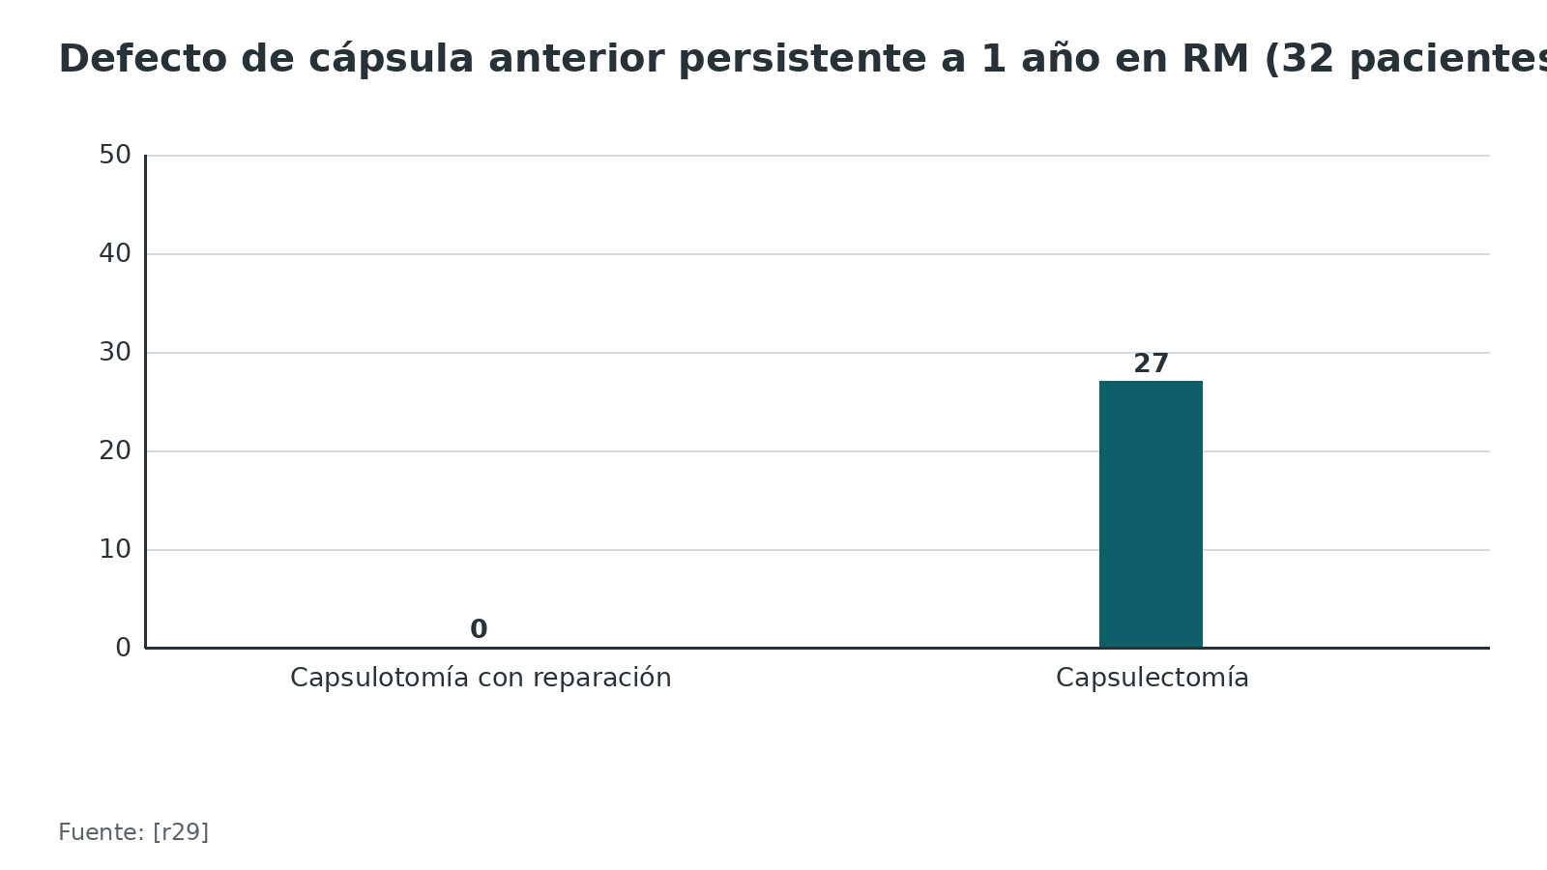
Figura 12. Integridad de las partes blandas posteriores en RM tras el anterior [r29]
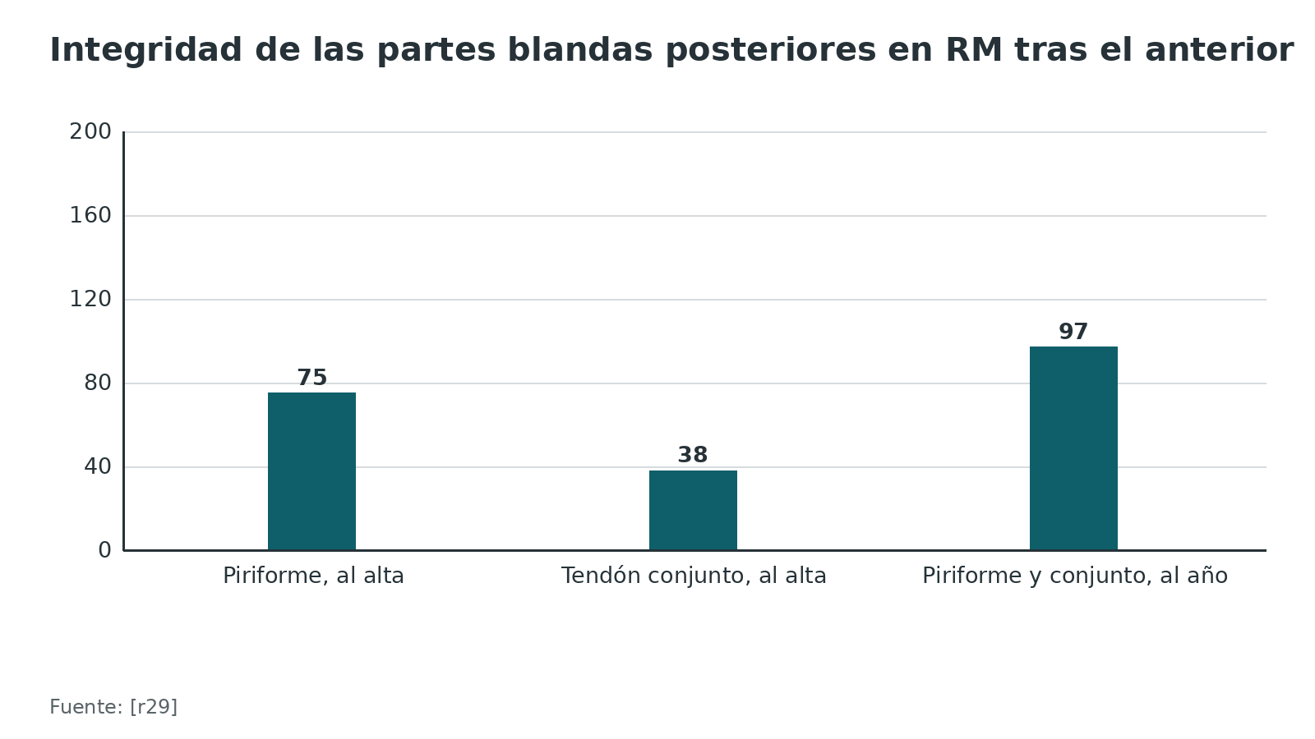
Referencias de este bloque
[r27] Schwartz AM, Goel RK, Sweeney AP, Bradbury TL. Capsular Management in Direct Anterior Total Hip Arthroplasty: A Randomized, Single-Blind, Controlled Trial. J Arthroplasty 2021;36(8):2836-2842. doi:10.1016/j.arth.2021.03.048 (ECA · acceso resumen) https://doi.org/10.1016/j.arth.2021.03.048
[r29] McLawhorn AS, Christ AB, Morgenstern R, Burge AJ, Alexiades MM, Su EP. Prospective Evaluation of the Posterior Tissue Envelope and Anterior Capsule After Anterior Total Hip Arthroplasty. J Arthroplasty 2020;35(3):767-773. doi:10.1016/j.arth.2019.09.045 (cohorte · acceso resumen) https://doi.org/10.1016/j.arth.2019.09.045

Ampliaciones: proximal, distal y revisión

Hasta dónde se puede extender
El corredor es extensible, pero cada dirección pone en riesgo estructuras distintas. La tabla resume qué se sabe.
Tabla 5. Extensiones del abordaje anterior [r33] [r35] [r42] [r46]
Dirección | Cómo | Qué se pone en riesgo y qué muestra la evidencia
Proximal | Smith-Petersen original | Empleado en revisiones complejas con defectos de las paredes anterior y medial [r33]
Distal por el fémur | Entre el TFL y el vasto lateral, o por vía subvasto | Entre TFL y vasto lateral quedan expuestas las ramas transversa y descendente de la CFL con sus ramos motores [r33]; 2 paquetes hacia el vasto lateral en 17 de 20 caderas [r42]
Acetábulo en revisión | Liberación capsular y de partes blandas, con extensiones | Revisión con indicaciones, anatomía y técnica; extensión distal para el fémur [r35]
Incisión | Bikini en lugar de longitudinal | Es menos extensible; usarla tras ganar experiencia [r46]

Referencias de este bloque
[r33] Kyriakopoulos G, Poultsides L, Christofilopoulos P. Total hip arthroplasty through an anterior approach: The pros and cons. EFORT Open Rev 2018;3(11):574-583. doi:10.1302/2058-5241.3.180023 (revision · acceso abierto) https://doi.org/10.1302/2058-5241.3.180023
[r35] Siddiqi A, Alden KJ, Yerasimides JG, Kamath AF. Direct Anterior Approach for Revision Total Hip Arthroplasty: Anatomy and Surgical Technique. J Am Acad Orthop Surg 2021;29(5):e217-e231. doi:10.5435/JAAOS-D-20-00334 (revision · acceso resumen) https://doi.org/10.5435/JAAOS-D-20-00334
[r42] Ghijselings SG, Driesen R, Simon JP, Corten K. Distal Extension of the Direct Anterior Approach to the Hip: A Cadaveric Feasibility Study. J Arthroplasty 2017;32(1):300-303. doi:10.1016/j.arth.2016.07.003 (serie · acceso resumen) https://doi.org/10.1016/j.arth.2016.07.003
[r46] Leunig M, Hutmacher JE, Ricciardi BF, Impellizzeri FM, Rüdiger HA, Naal FD. Skin crease 'bikini' incision for the direct anterior approach in total hip arthroplasty: a two- to four-year comparative study in 964 patients. Bone Joint J 2018;100-B(7):853-861. doi:10.1302/0301-620X.100B7.BJJ-2017-1200.R2 (cohorte · acceso resumen) https://doi.org/10.1302/0301-620X.100B7.BJJ-2017-1200.R2

Comparación con el abordaje posterior y el lateral

Lo que dicen las revisiones
Un metaanálisis de 24 ECA (2010 pacientes) midió 17,38 min más de quirófano con el anterior que con el posterior, a cambio de 0,33 días menos de hospitalización; luxaciones, fracturas periprotésicas y tromboembolias no variaron frente al posterior ni frente al lateral [r9]. En la red de 63 ECA (4859 participantes), el posterior fue 13,94 min más rápido y ninguno de los 6 tipos de complicación analizados mostró diferencias [r19]. Una revisión de 42 estudios, la mayoría de calidad media a baja, encontró mejores puntajes con el anterior solo durante las primeras 6 semanas [r7].
Calidad de la evidencia. En una revisión paraguas de 11 revisiones o metaanálisis, 2 eran de calidad baja y 9 de calidad críticamente baja [r8]. Esos autores no hallaron diferencias de función a los 6 y 12 meses [r8]. A 7,5 años, un ECA de 93 de 101 pacientes tampoco encontró diferencias clínicamente significativas [r28].
Dónde el anterior sí pierde o gana según los registros. En el registro australiano de 122345 ATC, el anterior perdió en el fémur (más revisiones mayores, por fractura periprotésica y por aflojamiento femoral) y ganó en luxación e infección, con menos revisiones por esas causas [r17]. En el registro de Kaiser, la luxación fue menor con el anterior directo (HR ajustado 0,44) sin más revisión [r38]. En una serie de revisiones tempranas, 50,9 % de las fallas femorales ocurrieron tras el anterior [r69]; esa serie no estima la incidencia en la población operada [r69].
Mismo protocolo, sin ventaja clara. En una cohorte de 222 pacientes con el mismo protocolo de rehabilitación, y con un cirujano distinto para cada abordaje, el anterior duró 114 min frente a 60 min con miniposterior y no mostró una ventaja sistemática [r70].
Tabla 6. Anterior frente a posterior y lateral, por desenlace [r8] [r9] [r17] [r18] [r19] [r22] [r28] [r38] [r58] [r71] [r72] [r73]
Desenlace | Dirección | Dato
Tiempo operatorio | Más largo con el anterior frente al posterior | 17,38 min más en 24 ECA [r9]; 13,94 min más en la red de 63 ECA [r19]
Estancia | Más corta con el anterior | 0,33 días menos que el posterior [r9]; 1,4 frente a 2,0 días en un ECA [r71]
Dolor temprano | Menor con el anterior | Diferencia de medias ponderada de -0,65 [r58]
Función a 6 semanas | Mejor con el anterior | Harris 8,00 puntos más [r9]
Función a 6 y 12 meses y a largo plazo | Sin diferencias | Revisión paraguas [r8]; ECA a 7,5 años [r28]
Luxación | Menor con el anterior en registros; sin diferencia en ECA | HR ajustado 0,44 [r38]; sin diferencia en ECA [r9]
Complicación femoral | Más con el anterior en registros | Más revisión por fractura y aflojamiento [r17]; el abordaje no fue factor independiente de fractura a 90 días [r18]
Infección y herida | Menos revisión por infección; más complicación de herida | Menor revisión por infección [r17]; herida 3,6 % frente a 2,6 % [r22]
Lesión del NFCL | Mucho más con el anterior | RR 38,97 en ECA [r58]; 83 % con neuropraxia a 12 semanas en 1 ECA [r72]
Parálisis nerviosa motora | Menos global, más femoral con el anterior | 0,24 % frente a 0,52 %; femoral 0,20 % [r73]
Posición de la copa | Más copas en la zona segura con el anterior | RR 1,20 [r58]

Figura 13. Tiempo operatorio medio del anterior frente al posterior en 2 estudios [r74] [r70]
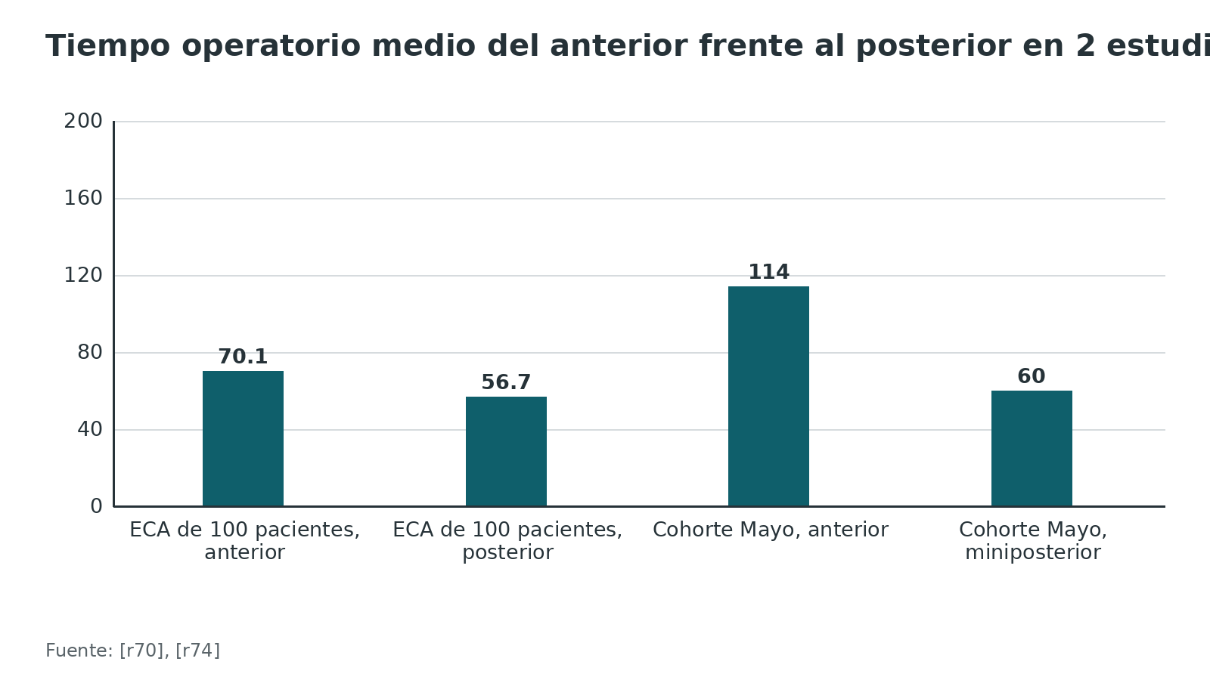
Figura 14. Lesión del NFCL tras el anterior según el estudio [r53] [r74] [r52] [r72]
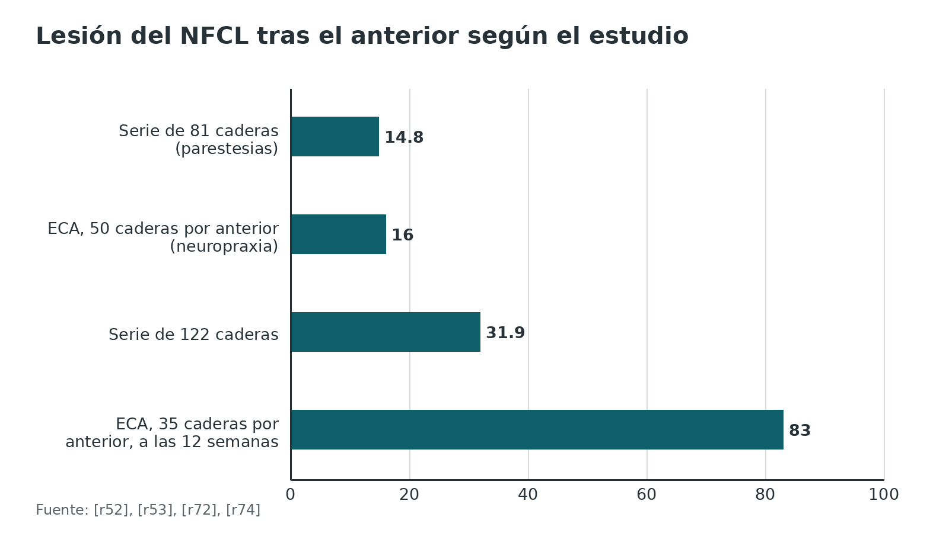
Referencias de este bloque
[r7] Meermans G, Konan S, Das R, Volpin A, Haddad FS. The direct anterior approach in total hip arthroplasty: a systematic review of the literature. Bone Joint J 2017;99-B(6):732-740. doi:10.1302/0301-620X.99B6.38053 (RS-MA · acceso resumen) https://doi.org/10.1302/0301-620X.99B6.38053
[r8] Nassar JE, Ammar LA, Madi M, Mzeihem M, Hemdanieh M, Nassereddine M. Direct Anterior Approach and Posterior Approach for Total Hip Arthroplasty: A Systematic Umbrella Review of Meta-Analyses of Randomized Controlled Trials. Orthop Rev (Pavia) 2025;17:137665. doi:10.52965/001c.137665 (RS-MA · acceso resumen) https://doi.org/10.52965/001c.137665
[r9] Ang JJM, Onggo JR, Stokes CM, Ambikaipalan A. Comparing direct anterior approach versus posterior approach or lateral approach in total hip arthroplasty: a systematic review and meta-analysis. Eur J Orthop Surg Traumatol 2023;33(7):2773-2792. doi:10.1007/s00590-023-03528-8 (RS-MA · acceso resumen) https://doi.org/10.1007/s00590-023-03528-8
[r17] Hoskins W, Bingham R, Lorimer M, Hatton A, de Steiger RN. Early Rate of Revision of Total Hip Arthroplasty Related to Surgical Approach: An Analysis of 122,345 Primary Total Hip Arthroplasties. J Bone Joint Surg Am 2020;102(21):1874-1882. doi:10.2106/JBJS.19.01289 (cohorte · acceso resumen) https://doi.org/10.2106/JBJS.19.01289
[r18] Sershon RA, McDonald JF, Ho H, Hamilton WG. Periprosthetic Femur Fracture Risk: Influenced by Stem Choice, Not Surgical Approach. J Arthroplasty 2021;36(7S):S363-S366. doi:10.1016/j.arth.2021.02.012 (cohorte · acceso resumen) https://doi.org/10.1016/j.arth.2021.02.012
[r19] Yan L, Ge L, Dong S, Saluja K, Li D, Reddy KS, et al. Evaluation of Comparative Efficacy and Safety of Surgical Approaches for Total Hip Arthroplasty: A Systematic Review and Network Meta-analysis. JAMA Netw Open 2023;6(1):e2253942. doi:10.1001/jamanetworkopen.2022.53942 (RS-MA · acceso resumen) https://doi.org/10.1001/jamanetworkopen.2022.53942
[r22] Salmons HI, Larson DR, Couch CG, Bingham JS, Ledford CK, Trousdale RT, et al. Surgical Approach and Body Mass Index Impact Risk of Wound Complications Following Total Hip Arthroplasty. J Arthroplasty 2024;39(9 Suppl 2):S459-S463. doi:10.1016/j.arth.2024.03.047 (cohorte · acceso resumen) https://doi.org/10.1016/j.arth.2024.03.047
[r28] Roberts HJ, Hadley ML, Mallinger BD, Sierra RJ, Trousdale RT, Pagnano MW, et al. A Randomized Clinical Trial of Direct Anterior Versus Mini-Posterior Total Hip Arthroplasty: Small, Early Functional Differences Did Not Lead to Meaningful Clinical Differences at 7.5 Years. J Arthroplasty 2024;39(9 Suppl 1):S97-S100. doi:10.1016/j.arth.2024.05.016 (ECA · acceso resumen) https://doi.org/10.1016/j.arth.2024.05.016
[r38] Sheth D, Cafri G, Inacio MC, Paxton EW, Namba RS. Anterior and Anterolateral Approaches for THA Are Associated With Lower Dislocation Risk Without Higher Revision Risk. Clin Orthop Relat Res 2015;473(11):3401-8. doi:10.1007/s11999-015-4230-0 (cohorte · acceso resumen) https://doi.org/10.1007/s11999-015-4230-0
[r52] Homma Y, Baba T, Sano K, Ochi H, Matsumoto M, Kobayashi H, et al. Lateral femoral cutaneous nerve injury with the direct anterior approach for total hip arthroplasty. Int Orthop 2016;40(8):1587-1593. doi:10.1007/s00264-015-2942-0 (cohorte · acceso resumen) https://doi.org/10.1007/s00264-015-2942-0
[r53] Bhargava T, Goytia RN, Jones LC, Hungerford MW. Lateral femoral cutaneous nerve impairment after direct anterior approach for total hip arthroplasty. Orthopedics 2010;33(7):472. doi:10.3928/01477447-20100526-05 (serie · acceso resumen) https://doi.org/10.3928/01477447-20100526-05
[r58] Yang XT, Huang HF, Sun L, Yang Z, Deng CY, Tian XB. Direct Anterior Approach Versus Posterolateral Approach in Total Hip Arthroplasty: A Systematic Review and Meta-analysis of Randomized Controlled Studies. Orthop Surg 2020;12(4):1065-1073. doi:10.1111/os.12669 (RS-MA · acceso resumen) https://doi.org/10.1111/os.12669
[r69] Meneghini RM, Elston AS, Chen AF, Kheir MM, Fehring TK, Springer BD. Direct Anterior Approach: Risk Factor for Early Femoral Failure of Cementless Total Hip Arthroplasty: A Multicenter Study. J Bone Joint Surg Am 2017;99(2):99-105. doi:10.2106/JBJS.16.00060 (cohorte · acceso resumen) https://doi.org/10.2106/JBJS.16.00060
[r70] Poehling-Monaghan KL, Kamath AF, Taunton MJ, Pagnano MW. Direct anterior versus miniposterior THA with the same advanced perioperative protocols: surprising early clinical results. Clin Orthop Relat Res 2015;473(2):623-31. doi:10.1007/s11999-014-3827-z (cohorte · acceso resumen) https://doi.org/10.1007/s11999-014-3827-z
[r71] Christensen CP, Jacobs CA. Comparison of Patient Function during the First Six Weeks after Direct Anterior or Posterior Total Hip Arthroplasty (THA): A Randomized Study. J Arthroplasty 2015;30(9 Suppl):94-7. doi:10.1016/j.arth.2014.12.038 (ECA · acceso resumen) https://doi.org/10.1016/j.arth.2014.12.038
[r72] Cheng TE, Wallis JA, Taylor NF, Holden CT, Marks P, Smith CL, et al. A Prospective Randomized Clinical Trial in Total Hip Arthroplasty-Comparing Early Results Between the Direct Anterior Approach and the Posterior Approach. J Arthroplasty 2017;32(3):883-890. doi:10.1016/j.arth.2016.08.027 (ECA · acceso resumen) https://doi.org/10.1016/j.arth.2016.08.027
[r73] Slaven SE, Ho H, Sershon RA, Fricka KB, Hamilton WG. Motor Nerve Palsy After Direct Anterior Versus Posterior Total Hip Arthroplasty: Incidence, Risk Factors, and Recovery. J Arthroplasty 2023;38(7S):S242-S246. doi:10.1016/j.arth.2023.03.086 (cohorte · acceso resumen) https://doi.org/10.1016/j.arth.2023.03.086
[r74] Bon G, Kacem EB, Lepretre PM, Weissland T, Mertl P, Dehl M, et al. Does the direct anterior approach allow earlier recovery of walking following total hip arthroplasty? A randomized prospective trial using accelerometry. Orthop Traumatol Surg Res 2019;105(3):445-452. doi:10.1016/j.otsr.2019.02.008 (ECA · acceso resumen) https://doi.org/10.1016/j.otsr.2019.02.008

Complicaciones: frecuencia y cómo evitarlas

Qué puede salir mal
Las complicaciones del anterior se concentran en 4 sitios: el NFCL, el nervio femoral, el fémur y la herida. La frecuencia depende mucho de cómo se midió y de la curva de aprendizaje: en una revisión, la complicación fue 20,8 % en los grupos iniciales y 7,6 % en los tardíos [r10].
NFCL. En 45 estudios la lesión del NFCL fue de 0 % a 83 %; la media fue 31 % en estudios centrados en el nervio y 3,8 % en los demás [r5]. Un metaanálisis bayesiano de 38 estudios dio 0,9 % de deterioro transitorio [r68]. La cifra depende de la definición y de si el estudio buscó la lesión de forma dirigida [r5]. La osteotomía periacetabular por Smith-Petersen sugiere un mecanismo isquémico: en 19 pacientes sin trauma directo del nervio, los 2 con síntomas más allá de 1 año habían perdido más de 50 % del flujo [r14].
Nervio femoral. La parálisis fue 0,36 % en 16258 ATC por anterior [r16]. En 10047 ATC fue 0,24 % con el anterior y 0,52 % con el posterolateral, y la femoral fue 4,3 veces más frecuente que la de ciático o peroneo con el anterior [r73]. La recuperación completa ocurrió en 60 % de las parálisis femorales [r73].
Fémur. El metaanálisis bayesiano halló fracturas intraoperatorias de 0,8 % en trocánter y 0,5 % en fémur [r68]. En 500 ATC sin cemento por anterior en mesa de fractura hubo 4,6 % de fracturas, con 2,6 % intraoperatorias y 2,0 % posoperatorias [r23]. En 2869 ATC sin mesa especial hubo 0,9 % de fracturas periprotésicas tempranas, con mayor edad como único factor [r48]. En 6309 ATC por anterior y posterolateral, el vástago sin collar tuvo 2,6 veces más fractura que el vástago con collar y el abordaje no fue un factor independiente [r18]. En el registro australiano el anterior sí tuvo más revisión por fractura periprotésica y aflojamiento femoral [r17]. Las fuentes discrepan y se dan ambas.
Herida. La complicación de herida a 90 días fue 3,6 % con el anterior longitudinal y 2,6 % con los abordajes de base lateral, y el riesgo subió sobre todo por encima de IMC 33 [r22].
Luxación. El metaanálisis bayesiano dio 0,6 % [r68] y la serie de Matta 0,61 % [r34].
Tobillo. Con mesa ortopédica hubo 3 fracturas de tobillo en 494 ATC en la serie de Matta [r34].
Tabla 7. Complicaciones y cómo reducirlas [r2] [r3] [r5] [r12] [r13] [r14] [r15] [r16] [r18] [r22] [r23] [r34] [r43] [r51] [r52] [r68]
Complicación | Frecuencia | Cómo reducirla
Lesión del NFCL | 0 % a 83 % según el estudio [r5]; 31,9 % en 122 caderas [r52] | Incisión lateral y distal a la EIAS [r12][r13]; sin tracción excesiva con los separadores [r14]; la fasciotomía lateral no mostró diferencia a 3 meses [r51]
Parálisis del nervio femoral | 0,36 % [r16] | Separadores fuera de 90 grados del reborde y por encima de las 12 horas [r15][r43]
Fractura intraoperatoria | 0,8 % de trocánter y 0,5 % de fémur [r68]; 2,6 % con vástago sin cemento en mesa de fractura [r23] | Liberar la cápsula posterolateral [r3]; considerar vástago con collar [r18]
Fractura periprotésica a 90 días | 0,9 % clínicamente relevantes, anterior y posterolateral juntos [r18]; 4,6 % en mesa de fractura [r23] | Vástago con collar y de ajuste y relleno [r18]; vigilar sexo femenino, edad mayor de 65, IMC menor de 25 [r18] o mayor de 40 [r23]
Herida | 3,6 % frente a 2,6 % [r22] | Vigilar IMC por encima de 33 [r22]
Fracturas por mesa de tracción | 3 fracturas de tobillo en 494 ATC [r34] | Cuidar el soporte del miembro; usar mesa estándar si no hay experiencia (práctica habitual / opinión experta)
Osificación periarticular | No cuantificada en este abordaje en las fuentes abiertas: sin dato verificable | Irrigar y retirar tejido isquémico antes de cerrar [r2]

Figura 15. Fracturas periprotésicas tempranas según la serie [r48] [r18] [r23]
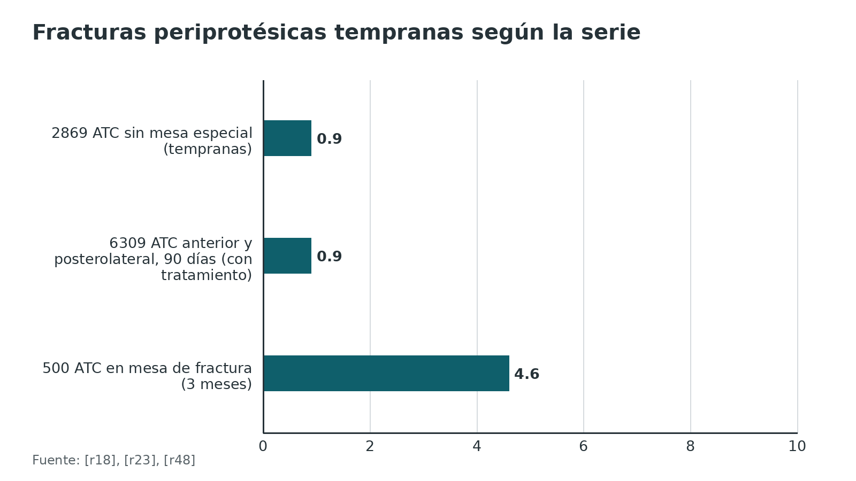
Referencias de este bloque
[r2] Apivatthakakul T, Oh JK. Anterior approach (Smith-Petersen) to the proximal femur [Internet]. En: AO Surgery Reference. Davos: AO Foundation [consultado 2026 oct 10]. Disponible en: https://surgeryreference.aofoundation.org/orthopedic-trauma/adult-trauma/proximal-femur/approach/anterior-approach-smith-petersen (web-oficial · acceso abierto) https://surgeryreference.aofoundation.org/orthopedic-trauma/adult-trauma/proximal-femur/approach/anterior-approach-smith-petersen
[r3] Iorio R, Corsetti F, Fenucci S, Viglietta E, Gugliotta Y, Migliorini F, et al. A modified direct anterior approach for primary total hip arthroplasty: surgical technique. J Orthop Surg Res 2025;20(1):919. doi:10.1186/s13018-025-06397-5 (serie · acceso abierto) https://doi.org/10.1186/s13018-025-06397-5
[r5] Dahm F, Aichmair A, Dominkus M, Hofstaetter JG. Incidence of lateral femoral cutaneous nerve lesions after direct anterior approach primary total hip arthroplasty - a literature review. Orthop Traumatol Surg Res 2021;107(8):102956. doi:10.1016/j.otsr.2021.102956 (RS-MA · acceso resumen) https://doi.org/10.1016/j.otsr.2021.102956
[r10] Nairn L, Gyemi L, Gouveia K, Ekhtiari S, Khanna V. The learning curve for the direct anterior total hip arthroplasty: a systematic review. Int Orthop 2021;45(8):1971-1982. doi:10.1007/s00264-021-04986-7 (RS-MA · acceso resumen) https://doi.org/10.1007/s00264-021-04986-7
[r12] Ropars M, Morandi X, Huten D, Thomazeau H, Berton E, Darnault P. Anatomical study of the lateral femoral cutaneous nerve with special reference to minimally invasive anterior approach for total hip replacement. Surg Radiol Anat 2009;31(3):199-204. doi:10.1007/s00276-008-0433-3 (serie · acceso resumen) https://doi.org/10.1007/s00276-008-0433-3
[r13] Tomaszewski KA, Popieluszko P, Henry BM, Roy J, Sanna B, Kijek MR, et al. The surgical anatomy of the lateral femoral cutaneous nerve in the inguinal region: a meta-analysis. Hernia 2016;20(5):649-57. doi:10.1007/s10029-016-1493-7 (RS-MA · acceso resumen) https://doi.org/10.1007/s10029-016-1493-7
[r14] Kiyama T, Naito M, Shiramizu K, Shinoda T, Maeyama A. Ischemia of the lateral femoral cutaneous nerve during periacetabular osteotomy using Smith-Petersen approach. J Orthop Traumatol 2009;10(3):123-6. doi:10.1007/s10195-009-0055-5 (serie · acceso resumen) https://doi.org/10.1007/s10195-009-0055-5
[r15] Yoshino K, Nakamura J, Hagiwara S, Suzuki T, Kawasaki Y, Ohtori S. Anatomical Implications Regarding Femoral Nerve Palsy During a Direct Anterior Approach to Total Hip Arthroplasty: A Cadaveric Study. J Bone Joint Surg Am 2020;102(2):137-142. doi:10.2106/JBJS.19.00667 (serie · acceso resumen) https://doi.org/10.2106/JBJS.19.00667
[r16] Zeiman M, Makrides A, Lee J, Yoon RS. Femoral Nerve Palsy After Anterior Total Hip Arthroplasty: A Systematic Review. Arthroplast Today 2025;36:101889. doi:10.1016/j.artd.2025.101889 (RS-MA · acceso resumen) https://doi.org/10.1016/j.artd.2025.101889
[r17] Hoskins W, Bingham R, Lorimer M, Hatton A, de Steiger RN. Early Rate of Revision of Total Hip Arthroplasty Related to Surgical Approach: An Analysis of 122,345 Primary Total Hip Arthroplasties. J Bone Joint Surg Am 2020;102(21):1874-1882. doi:10.2106/JBJS.19.01289 (cohorte · acceso resumen) https://doi.org/10.2106/JBJS.19.01289
[r18] Sershon RA, McDonald JF, Ho H, Hamilton WG. Periprosthetic Femur Fracture Risk: Influenced by Stem Choice, Not Surgical Approach. J Arthroplasty 2021;36(7S):S363-S366. doi:10.1016/j.arth.2021.02.012 (cohorte · acceso resumen) https://doi.org/10.1016/j.arth.2021.02.012
[r22] Salmons HI, Larson DR, Couch CG, Bingham JS, Ledford CK, Trousdale RT, et al. Surgical Approach and Body Mass Index Impact Risk of Wound Complications Following Total Hip Arthroplasty. J Arthroplasty 2024;39(9 Suppl 2):S459-S463. doi:10.1016/j.arth.2024.03.047 (cohorte · acceso resumen) https://doi.org/10.1016/j.arth.2024.03.047
[r23] Hartford JM, Knowles SB. Risk Factors for Perioperative Femoral Fractures: Cementless Femoral Implants and the Direct Anterior Approach Using a Fracture Table. J Arthroplasty 2016;31(9):2013-8. doi:10.1016/j.arth.2016.02.045 (serie · acceso resumen) https://doi.org/10.1016/j.arth.2016.02.045
[r34] Matta JM, Shahrdar C, Ferguson T. Single-incision anterior approach for total hip arthroplasty on an orthopaedic table. Clin Orthop Relat Res 2005;441:115-24. doi:10.1097/01.blo.0000194309.70518.cb (serie · acceso resumen) https://doi.org/10.1097/01.blo.0000194309.70518.cb
[r43] Sullivan CW, Banerjee S, Desai K, Smith M, Roberts JT. Safe Zones for Anterior Acetabular Retractor Placement in Direct Anterior Total Hip Arthroplasty: A Cadaveric Study. J Am Acad Orthop Surg 2019;27(21):e969-e976. doi:10.5435/JAAOS-D-18-00712 (serie · acceso resumen) https://doi.org/10.5435/JAAOS-D-18-00712
[r48] Berend KR, Mirza AJ, Morris MJ, Lombardi AV. Risk of Periprosthetic Fractures With Direct Anterior Primary Total Hip Arthroplasty. J Arthroplasty 2016;31(10):2295-8. doi:10.1016/j.arth.2016.03.007 (serie · acceso resumen) https://doi.org/10.1016/j.arth.2016.03.007
[r51] Tanabe H, Baba T, Ozaki Y, Yanagisawa N, Homma Y, Nagao M, et al. Conventional versus lateral fasciotomy for prevention of lateral femoral cutaneous nerve injury in the non-fan-type nerve in total hip arthroplasty with direct anterior approach. Bone Joint J 2023;105-B(12):1252-1258. doi:10.1302/0301-620X.105B12.BJJ-2023-0375.R1 (ECA · acceso resumen) https://doi.org/10.1302/0301-620X.105B12.BJJ-2023-0375.R1
[r52] Homma Y, Baba T, Sano K, Ochi H, Matsumoto M, Kobayashi H, et al. Lateral femoral cutaneous nerve injury with the direct anterior approach for total hip arthroplasty. Int Orthop 2016;40(8):1587-1593. doi:10.1007/s00264-015-2942-0 (cohorte · acceso resumen) https://doi.org/10.1007/s00264-015-2942-0
[r68] De Geest T, Fennema P, Lenaerts G, De Loore G. Adverse effects associated with the direct anterior approach for total hip arthroplasty: a Bayesian meta-analysis. Arch Orthop Trauma Surg 2015;135(8):1183-92. doi:10.1007/s00402-015-2258-y (RS-MA · acceso resumen) https://doi.org/10.1007/s00402-015-2258-y
[r73] Slaven SE, Ho H, Sershon RA, Fricka KB, Hamilton WG. Motor Nerve Palsy After Direct Anterior Versus Posterior Total Hip Arthroplasty: Incidence, Risk Factors, and Recovery. J Arthroplasty 2023;38(7S):S242-S246. doi:10.1016/j.arth.2023.03.086 (cohorte · acceso resumen) https://doi.org/10.1016/j.arth.2023.03.086

Pronóstico: cuánto dura la ventaja y cómo se recuperan los nervios

Resultado a mediano plazo
A 7,5 años de un ECA con 93 de 101 pacientes, el Harris fue 95,3 con anterior y 93,5 con miniposterior (P = 0,79), con 4 complicaciones quirúrgicas en el grupo anterior y 6 en el miniposterior [r28]. La revisión paraguas no halló diferencias de función a los 6 y 12 meses [r8]. La revisión temprana fue 2,1 % en un metaanálisis bayesiano, una cifra que sus autores consideran similar a la de la ATC en general [r68].

Recuperación de los nervios
En la serie de 81 caderas, las parestesias del NFCL (12 caderas) habían desaparecido en 4 a los 6 meses, en 6 al año y en 10 (83,3 %) a los 2 años; 2 nunca se resolvieron [r53]. La parálisis femoral recuperó fuerza completa en 60 % de los casos [r73], y en 3 a 15 meses en la mayoría de los casos de una revisión [r16]. Entre 29 pacientes con lesión persistente del NFCL comprobada, 18 recibieron infiltración ecoguiada y 11 mejoraron tras 1 a 3 infiltraciones; 2 fueron a neurólisis [r54].
Figura 16. Parestesias del NFCL resueltas (acumuladas) entre 12 caderas con parestesias [r53]
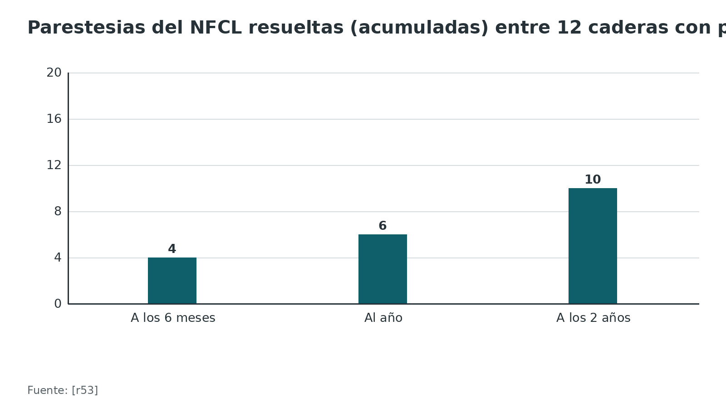
Referencias de este bloque
[r8] Nassar JE, Ammar LA, Madi M, Mzeihem M, Hemdanieh M, Nassereddine M. Direct Anterior Approach and Posterior Approach for Total Hip Arthroplasty: A Systematic Umbrella Review of Meta-Analyses of Randomized Controlled Trials. Orthop Rev (Pavia) 2025;17:137665. doi:10.52965/001c.137665 (RS-MA · acceso resumen) https://doi.org/10.52965/001c.137665
[r16] Zeiman M, Makrides A, Lee J, Yoon RS. Femoral Nerve Palsy After Anterior Total Hip Arthroplasty: A Systematic Review. Arthroplast Today 2025;36:101889. doi:10.1016/j.artd.2025.101889 (RS-MA · acceso resumen) https://doi.org/10.1016/j.artd.2025.101889
[r28] Roberts HJ, Hadley ML, Mallinger BD, Sierra RJ, Trousdale RT, Pagnano MW, et al. A Randomized Clinical Trial of Direct Anterior Versus Mini-Posterior Total Hip Arthroplasty: Small, Early Functional Differences Did Not Lead to Meaningful Clinical Differences at 7.5 Years. J Arthroplasty 2024;39(9 Suppl 1):S97-S100. doi:10.1016/j.arth.2024.05.016 (ECA · acceso resumen) https://doi.org/10.1016/j.arth.2024.05.016
[r53] Bhargava T, Goytia RN, Jones LC, Hungerford MW. Lateral femoral cutaneous nerve impairment after direct anterior approach for total hip arthroplasty. Orthopedics 2010;33(7):472. doi:10.3928/01477447-20100526-05 (serie · acceso resumen) https://doi.org/10.3928/01477447-20100526-05
[r54] Hax J, Leuthard L, Nauer S, Stadelmann VA, Leunig M, Rüdiger HA. Treatment options for persistent lateral femoral cutaneous nerve lesions after total hip arthroplasty via the direct anterior approach: retrospective analysis with clinical assessment. Int Orthop 2025;49(5):1107-1117. doi:10.1007/s00264-025-06512-5 (serie · acceso resumen) https://doi.org/10.1007/s00264-025-06512-5
[r68] De Geest T, Fennema P, Lenaerts G, De Loore G. Adverse effects associated with the direct anterior approach for total hip arthroplasty: a Bayesian meta-analysis. Arch Orthop Trauma Surg 2015;135(8):1183-92. doi:10.1007/s00402-015-2258-y (RS-MA · acceso resumen) https://doi.org/10.1007/s00402-015-2258-y
[r73] Slaven SE, Ho H, Sershon RA, Fricka KB, Hamilton WG. Motor Nerve Palsy After Direct Anterior Versus Posterior Total Hip Arthroplasty: Incidence, Risk Factors, and Recovery. J Arthroplasty 2023;38(7S):S242-S246. doi:10.1016/j.arth.2023.03.086 (cohorte · acceso resumen) https://doi.org/10.1016/j.arth.2023.03.086

Rehabilitación

Qué se hace y qué dice la evidencia
Un grupo que describe su técnica deja apoyar todo el peso desde el inicio cuando no hubo complicaciones, pone de pie y hace caminar al paciente con ayuda desde el día 1 y no limita el rango de movimiento [r3]. Eso es una descripción de un grupo, no un ensayo.
Sobre las restricciones: un metaanálisis de 6 estudios con 1122 procedimientos halló luxación de 1,5 % con restricciones y de 1,0 % sin ellas, y más rapidez y satisfacción sin restricciones [r75]. La revisión Cochrane de 2016 solo halló 3 ensayos con 492 participantes y evidencia de muy baja calidad [r76]. Ninguna de las 2 es específica del abordaje anterior (ambas incluyeron sobre todo abordajes posterior y anterolateral) (lectura del autor); no encontré un ensayo de restricciones propio del anterior en las fuentes abiertas: sin dato verificable.
El ritmo de recuperación es parecido entre abordajes a mediano plazo. A las 2 semanas, 92 % del grupo anterior aún usaba ayudas de marcha frente a 68 % del miniposterior en una cohorte con el mismo protocolo [r70]; a las 8 semanas el anterior puntuaba más en el Harris (95 frente a 89), pero menos pacientes de ese grupo habían vuelto a trabajar y a manejar [r70]. A los 3 meses la fuerza no difirió entre abordajes [r50].
Referencias de este bloque
[r3] Iorio R, Corsetti F, Fenucci S, Viglietta E, Gugliotta Y, Migliorini F, et al. A modified direct anterior approach for primary total hip arthroplasty: surgical technique. J Orthop Surg Res 2025;20(1):919. doi:10.1186/s13018-025-06397-5 (serie · acceso abierto) https://doi.org/10.1186/s13018-025-06397-5
[r9] Ang JJM, Onggo JR, Stokes CM, Ambikaipalan A. Comparing direct anterior approach versus posterior approach or lateral approach in total hip arthroplasty: a systematic review and meta-analysis. Eur J Orthop Surg Traumatol 2023;33(7):2773-2792. doi:10.1007/s00590-023-03528-8 (RS-MA · acceso resumen) https://doi.org/10.1007/s00590-023-03528-8
[r28] Roberts HJ, Hadley ML, Mallinger BD, Sierra RJ, Trousdale RT, Pagnano MW, et al. A Randomized Clinical Trial of Direct Anterior Versus Mini-Posterior Total Hip Arthroplasty: Small, Early Functional Differences Did Not Lead to Meaningful Clinical Differences at 7.5 Years. J Arthroplasty 2024;39(9 Suppl 1):S97-S100. doi:10.1016/j.arth.2024.05.016 (ECA · acceso resumen) https://doi.org/10.1016/j.arth.2024.05.016
[r50] Winther SB, Husby VS, Foss OA, Wik TS, Svenningsen S, Engdal M, et al. Muscular strength after total hip arthroplasty. A prospective comparison of 3 surgical approaches. Acta Orthop 2016;87(1):22-8. doi:10.3109/17453674.2015.1068032 (cohorte · acceso resumen) https://doi.org/10.3109/17453674.2015.1068032
[r70] Poehling-Monaghan KL, Kamath AF, Taunton MJ, Pagnano MW. Direct anterior versus miniposterior THA with the same advanced perioperative protocols: surprising early clinical results. Clin Orthop Relat Res 2015;473(2):623-31. doi:10.1007/s11999-014-3827-z (cohorte · acceso resumen) https://doi.org/10.1007/s11999-014-3827-z
[r71] Christensen CP, Jacobs CA. Comparison of Patient Function during the First Six Weeks after Direct Anterior or Posterior Total Hip Arthroplasty (THA): A Randomized Study. J Arthroplasty 2015;30(9 Suppl):94-7. doi:10.1016/j.arth.2014.12.038 (ECA · acceso resumen) https://doi.org/10.1016/j.arth.2014.12.038
[r75] van der Weegen W, Kornuijt A, Das D. Do lifestyle restrictions and precautions prevent dislocation after total hip arthroplasty? A systematic review and meta-analysis of the literature. Clin Rehabil 2016;30(4):329-39. doi:10.1177/0269215515579421 (RS-MA · acceso resumen) https://doi.org/10.1177/0269215515579421
[r76] Smith TO, Jepson P, Beswick A, Sands G, Drummond A, Davis ET, et al. Assistive devices, hip precautions, environmental modifications and training to prevent dislocation and improve function after hip arthroplasty. Cochrane Database Syst Rev 2016;7(7):CD010815. doi:10.1002/14651858.CD010815.pub2 (RS-MA · acceso resumen) https://doi.org/10.1002/14651858.CD010815.pub2

Guías y consensos

Qué recomiendan las guías
Ninguna guía respalda un abordaje único. NICE 2011 sugiere considerar el abordaje anterolateral (otra vía, no el anterior directo) en lugar del posterior al insertar una hemiartroplastia [r61]. La AAOS 2021 dice que en artroplastia por fractura de cuello la evidencia no muestra un abordaje preferido, con calidad de evidencia moderada y fuerza de recomendación moderada [r21]. La revisión Cochrane de 2025 concluye que no hay evidencia suficiente para elegir [r20].
Tabla 8. Guías sobre el abordaje en fractura de cuello femoral [r20] [r21] [r61]
Fuente | Recomendación | Fuerza
NICE CG124 (2011) | Considerar el abordaje anterolateral en lugar del posterior al insertar una hemiartroplastia [r61] | Recomendación de la guía
AAOS 2021 | La evidencia no muestra un abordaje preferido [r21] | Calidad de evidencia moderada; fuerza moderada [r21]
Cochrane 2025 | Evidencia insuficiente para elegir entre anterior, lateral y posterior [r20] | Certeza muy baja a baja [r20]

Referencias de este bloque
[r20] Morrell AT, Lindsay SE, Schabel K, Parker MJ, Griffin XL. Surgical approaches for inserting hemiarthroplasty of the hip in people with hip fractures. Cochrane Database Syst Rev 2025;6(6):CD016031. doi:10.1002/14651858.CD016031 (RS-MA · acceso resumen) https://doi.org/10.1002/14651858.CD016031
[r21] American Academy of Orthopaedic Surgeons. Management of Hip Fractures in Older Adults: Evidence-Based Clinical Practice Guideline [Internet]. Rosemont (IL): AAOS; 2021 dic 3 [consultado 2026 oct 10]. Disponible en: https://www.aaos.org/hipfxcpg (guia · acceso abierto) https://www.aaos.org/hipfxcpg
[r61] National Institute for Health and Care Excellence. Hip fracture: management (NICE guideline CG124) [Internet]. Londres: NICE; 2011 [actualizada 2023 ene 6; consultado 2026 oct 10]. Disponible en: https://www.nice.org.uk/guidance/cg124 (guia · acceso abierto) https://www.nice.org.uk/guidance/cg124/chapter/Recommendations

Perlas y trampas

Perlas
- Lo habitual es que el NFCL abandone la pelvis en un tronco único, por dentro del sartorio y a unos 1,90 cm de la EIAS; el metaanálisis que lo midió, pensado para hernia inguinal e injerto ilíaco, aconseja trabajar a 3 cm o más de la espina [r13].
- Si sigues el borde anterior del TFL, la zona de peligro para el NFCL va de 27 a 92 mm distal a la EIAS [r12]; en 18 de 34 nervios la rama femoral corría por el espacio TFL-sartorio, justo donde entra el separador [r12].
- El NFCL puede sufrir isquemia aunque nadie lo toque: en 19 osteotomías periacetabulares por Smith-Petersen, los 2 pacientes con síntomas más allá de 1 año habían perdido más de 50 % del flujo del nervio durante la cirugía [r14].
- El TFL depende casi por completo de la rama ascendente de la CFL: en cadáver, con esa rama ligada, la silicona coloreada llegó al músculo en apenas 4 de 18 caderas [r24]; en cirugía real se logró conservarla en 75,6 % de 172 pacientes [r25].
- La mesa de tracción no es obligatoria: en una revisión de 44 estudios la operación duró 70,9 min en mesa estándar y 100,1 min en mesa de tracción [r26].
- La cápsula anterior se puede reparar o resecar: en un ECA de 98 pacientes no hubo diferencia en dolor ni en rango de movimiento [r27].

Trampas
- Creer que muscle-sparing es sin daño muscular: en cadáver el TFL se dañó 31 % y la cabeza directa del recto femoral 12 %, y en 50 % de las caderas operadas por delante hubo que seccionar el piriforme o el tendón conjunto para poder movilizar el fémur [r4].
- Quedarte con el titular de la ventaja temprana: a 7,5 años de un ECA los resultados fueron similares (Harris 95,3 y 93,5) [r28], y en una revisión paraguas tampoco hubo diferencias de función a los 6 y 12 meses [r8].
- Tomar como incidencia real de lesión del NFCL la de los estudios que no la buscan: la media fue 3,8 % y subió a 31 % en los estudios centrados en el nervio [r5].
- Atribuir la fractura periprotésica al abordaje: en 6309 ATC el abordaje no fue un factor independiente (P = 0,85) y pesó el vástago sin collar, 2,6 veces más [r18]; en un registro de 122345 ATC, en cambio, el anterior tuvo más complicaciones femorales [r17]. Las 2 fuentes discrepan y se dan ambas.
- Dar por hecho que hay que reparar la cápsula anterior: el ECA no halló beneficio clínico [r27], aunque en la RM al año no quedó ningún defecto anterior tras reparar, frente a 27 % tras resecar [r29].
- Pensar en el Hueter para fijar la columna o la pared anterior del acetábulo: para eso la AO describe el ilioinguinal y el Stoppa modificado [r11][r30], y en las series de fracturas acetabulares el ilioinguinal sigue entre los más usados [r31].

Preguntas de autoevaluación
1. Un metaanálisis anatómico sobre el NFCL sugiere mantener una distancia mínima a la EIAS al operar. ¿Cuál es?
a) 1 cm
b) 3 cm o más
c) 6 cm
d) 10 cm
Respuesta: b. Lo más frecuente es un tronco único que sale por dentro del sartorio, a 1,90 cm de la EIAS de media; los autores, que pensaban en cirugía inguinal e injerto ilíaco, aconsejan 3 cm o más [r13].
2. ¿Entre qué estructuras se desarrolla el intervalo del abordaje anterior directo (Hueter)?
a) TFL y glúteo medio
b) TFL y sartorio
c) Sartorio y aductor largo
d) Recto femoral y vasto lateral
Respuesta: b. El Hueter es el intervalo entre el TFL y el sartorio [r3]; el intervalo entre TFL y glúteo medio es el del Watson-Jones [r37].
3. Según los estudios cadavéricos, ¿qué conviene evitar al colocar el separador acetabular anterior?
a) Una posición por encima de las 12 horas
b) Una posición a 90 grados del reborde o inferior
c) Una posición sobre el techo
d) Cualquier separador en el acetábulo
Respuesta: b. El nervio femoral estuvo a 16,6 mm del reborde a 90 grados, el punto más cercano [r15], y los separadores inferiores quedaron medial al nervio y cerca de la arteria ilíaca externa; la zona segura es superior a las 12 horas [r43].
4. En una revisión sistemática de la curva de aprendizaje del anterior directo, ¿hacia cuántos casos se estabilizó el tiempo operatorio?
a) Hacia 10 casos
b) Hacia 30 casos
c) Hacia 100 casos
d) Hacia 500 casos
Respuesta: c. El tiempo operatorio se estabilizó hacia 100 casos, de 156,59 min en el primer caso a 80,45 min en el caso 100 [r10].
5. En el ECA de Mayo Clinic a 7,5 años (anterior frente a miniposterior), ¿qué se halló?
a) Mejor Harris con el anterior
b) Menos complicaciones con el miniposterior
c) Sin diferencias clínicamente significativas
d) Más revisiones con el anterior
Respuesta: c. El Harris fue 95,3 con anterior y 93,5 con miniposterior (P = 0,79); ningún desenlace alcanzó la diferencia mínima clínicamente importante, y complicaciones, reoperaciones y revisiones fueron parejas [r28].
6. ¿Qué dicen las guías sobre el abordaje en hemiartroplastia por fractura de cuello?
a) NICE y AAOS coinciden en preferir el posterior
b) NICE sugiere considerar el anterolateral en lugar del posterior; la AAOS no halla un abordaje preferido
c) La AAOS recomienda el anterior directo
d) Ambas recomiendan el lateral directo
Respuesta: b. NICE sugiere considerar el abordaje anterolateral en lugar del posterior [r61], y la AAOS no halla un abordaje preferido, con calidad y fuerza moderadas [r21].
7. En cadáver, con Smith-Petersen, ¿qué estructura sufrió más daño según el estudio de Meneghini?
a) Glúteo mínimo
b) TFL
c) Glúteo mayor
d) Rotadores externos
Respuesta: b. El TFL se dañó 31 %, la cabeza directa del recto femoral 12 % y el glúteo mínimo 8 %, frente a 18 % del glúteo mínimo con el posterior [r4].
8. ¿Desde qué IMC aumenta de forma más marcada el riesgo de complicación de herida, según un estudio multicéntrico de 17111 pacientes?
a) Desde 25
b) Desde 30
c) Desde 33
d) Desde 45
Respuesta: c. Con cualquier abordaje, el riesgo creció a la par del IMC y se disparó pasado 33; a 90 días fue 3,6 % con el anterior longitudinal y 2,6 % con los de base lateral [r22].
9. ¿Qué pasó con la perfusión del TFL tras ligar la rama ascendente de la CFL en cadáver?
a) No cambió por la abundante circulación colateral
b) Solo 4 de 18 caderas mostraron vasos teñidos en el músculo
c) El TFL quedó irrigado por el glúteo medio
d) No se estudió
Respuesta: b. Salvo en 1 cadera, esa rama fue el único pedículo importante del TFL; ligada, la silicona coloreada llegó al músculo en apenas 4 de 18 caderas [r24].
10. Un paciente tiene una fractura de columna anterior del acetábulo. ¿Qué abordaje de los siguientes se usa para fijarla?
a) Hueter
b) Watson-Jones
c) Ilioinguinal o Stoppa modificado
d) Kocher-Langenbeck
Respuesta: c. Para columna y pared anterior se usan el ilioinguinal [r11] o el Stoppa modificado [r30]; el Hueter no es el abordaje del acetábulo anterior.
11. ¿Cuál fue la sensibilidad de la prueba de compresión pélvica para meralgia parestésica en una serie de 45 pacientes?
a) Cerca de 50 %
b) Cerca de 70 %
c) 95 %
d) 100 %
Respuesta: c. La sensibilidad fue 95 % y la especificidad 93,3 %, en meralgia espontánea y no en lesión posquirúrgica [r55].

Lectura recomendada
- AO Surgery Reference: Anterior approach (Smith-Petersen) to the proximal femur (lectura recomendada) (lectura): https://surgeryreference.aofoundation.org/orthopedic-trauma/adult-trauma/proximal-femur/approach/anterior-approach-smith-petersen
- AO Surgery Reference: Anterolateral approach (Watson-Jones) to the proximal femur (lectura recomendada) (lectura): https://surgeryreference.aofoundation.org/orthopedic-trauma/adult-trauma/proximal-femur/approach/anterolateral-approach-watson-jones
- AO Surgery Reference: Ilioinguinal approach to the acetabulum (lectura recomendada) (lectura): https://surgeryreference.aofoundation.org/orthopedic-trauma/adult-trauma/acetabulum/approach/ilioinguinal-approach-to-the-acetabulum
- AO Surgery Reference: Modified Stoppa approach to the acetabulum (lectura recomendada) (lectura): https://surgeryreference.aofoundation.org/orthopedic-trauma/adult-trauma/acetabulum/approach/modified-stoppa-approach
- AAOS: Management of Hip Fractures in Older Adults (guía de práctica clínica, PDF oficial) (lectura): https://www.aaos.org/hipfxcpg
- NICE CG124: Hip fracture, management (lectura): https://www.nice.org.uk/guidance/cg124
- Cochrane 2025: Surgical approaches for inserting hemiarthroplasty of the hip in people with hip fractures (lectura): https://doi.org/10.1002/14651858.CD016031
- Hip Heuter Approach, Smith Peterson (AO Trauma North America) (video): https://www.youtube.com/watch?v=Qdca3kX9w0E
- Anterior Wall & Anterior Column Fractures, Dr. Joel Williams (AO Trauma North America) (video): https://www.youtube.com/watch?v=CQ0xus6top8

Palabras clave
abordaje anterior directo · Hueter · Smith-Petersen · intervalo TFL-sartorio · nervio femorocutáneo lateral · rama ascendente de la circunfleja lateral · tensor de la fascia lata · recto femoral · mesa de tracción · incisión bikini · capsulotomía anterior · artroplastia total de cadera · hemiartroplastia · fractura de cabeza femoral · Pipkin · osteotomía periacetabular · curva de aprendizaje · fractura periprotésica · parálisis del nervio femoral · Watson-Jones · ilioinguinal · Stoppa modificado · meralgia parestésica · mesa estándar

Para recordar
- TFL lateral, sartorio y recto medial: el intervalo de Hueter es internervioso [r1].
- NFCL: un metaanálisis anatómico aconseja 3 cm o más de distancia a la EIAS [r13].
- Separador anterior: nunca en el punto de 90 grados; ahí el nervio femoral quedó a 16,6 mm [r15].
- Rama ascendente de la CFL entre TFL y sartorio: coagular o ligar [r3][r2].
- Más rápido al inicio, igual a los 6 y 12 meses [r8].
- Unos 100 casos hasta que el tiempo operatorio se estabiliza [r10].
- IMC mayor de 33: más complicaciones de herida [r22].

Caso de staff
Caso didáctico, inventado como tal; no corresponde a un paciente real.

Caso didáctico de staff: coxartrosis en una mujer de 68 años con IMC 36
Caso sintético, sin datos de pacientes reales. Mujer de 68 años, con IMC de 36, coxartrosis derecha avanzada y osteoporosis densitométrica. Quiere una recuperación rápida y vuelve a pedirte "la cirugía por delante", porque una amiga la operó así. No tiene material de osteosíntesis ni cirugías previas en la cadera. Caminó con bastón los últimos 2 años.

Preguntas para discutir
1. ¿Qué argumentos le das a favor y en contra del abordaje anterior?
2. ¿Qué riesgos específicos suben por su IMC, su edad y su sexo?
3. ¿Qué haces para proteger el NFCL y el nervio femoral?
4. ¿Qué le dices sobre la duración de la ventaja y sobre las restricciones posoperatorias?

Resolución
A favor: función y dolor algo mejores en las primeras semanas, estancia corta y menos revisión por luxación e infección en registros [r9][r58][r17]. En contra: la ventaja no se sostiene a 6 y 12 meses [r8], la operación dura más [r9], y su perfil suma riesgos: por encima de IMC 33 sube el riesgo de herida [r22], y el sexo femenino y la edad mayor de 65 se asociaron a más fracturas periprotésicas [r18]; el IMC que pesó en esas series fue el menor de 25 [r18] o el mayor de 40 [r23], no el suyo. Se discute un vástago con collar y de ajuste y relleno, que tuvo menos fractura a 90 días [r18]; la elección depende del cirujano y del implante. Para el NFCL: incisión lateral y distal a la EIAS, a 3 cm o más de la espina cuando se pueda [r13], disección roma del intervalo [r2] y sin tracción excesiva con el separador [r14]. Para el nervio femoral: separadores acetabulares por encima de las 12 horas y nunca en el punto de 90 grados del reborde [r43][r15]. Si tu experiencia es corta, la curva de aprendizaje pesa: complicación de 20,8 % en grupos iniciales y 7,6 % en tardíos [r10]. Rehabilitación: no hay ensayo de restricciones específico del anterior en las fuentes abiertas; en 6 estudios las restricciones no bajaron la luxación [r75]. Una alternativa razonable es el abordaje con el que tengas más experiencia, porque la elección debe guiarse por cirujano y paciente [r9].
Mensaje para llevarse: La decisión se apoya en el paciente y en la experiencia del cirujano, no en el titular de la ventaja temprana [r9][r8].

Referencias completas
Formato Vancouver con enlace DOI. Una referencia entra solo si se abrió la fuente y se guardó el fragmento que respalda el dato.
[r1] Rachbauer F, Kain MS, Leunig M. The history of the anterior approach to the hip. Orthop Clin North Am 2009;40(3):311-20. doi:10.1016/j.ocl.2009.02.007 (revision · acceso resumen) https://doi.org/10.1016/j.ocl.2009.02.007
[r2] Apivatthakakul T, Oh JK. Anterior approach (Smith-Petersen) to the proximal femur [Internet]. En: AO Surgery Reference. Davos: AO Foundation [consultado 2026 oct 10]. Disponible en: https://surgeryreference.aofoundation.org/orthopedic-trauma/adult-trauma/proximal-femur/approach/anterior-approach-smith-petersen (web-oficial · acceso abierto) https://surgeryreference.aofoundation.org/orthopedic-trauma/adult-trauma/proximal-femur/approach/anterior-approach-smith-petersen
[r3] Iorio R, Corsetti F, Fenucci S, Viglietta E, Gugliotta Y, Migliorini F, et al. A modified direct anterior approach for primary total hip arthroplasty: surgical technique. J Orthop Surg Res 2025;20(1):919. doi:10.1186/s13018-025-06397-5 (serie · acceso abierto) https://doi.org/10.1186/s13018-025-06397-5
[r4] Meneghini RM, Pagnano MW, Trousdale RT, Hozack WJ. Muscle damage during MIS total hip arthroplasty: Smith-Petersen versus posterior approach. Clin Orthop Relat Res 2006;453:293-8. doi:10.1097/01.blo.0000238859.46615.34 (serie · acceso resumen) https://doi.org/10.1097/01.blo.0000238859.46615.34
[r5] Dahm F, Aichmair A, Dominkus M, Hofstaetter JG. Incidence of lateral femoral cutaneous nerve lesions after direct anterior approach primary total hip arthroplasty - a literature review. Orthop Traumatol Surg Res 2021;107(8):102956. doi:10.1016/j.otsr.2021.102956 (RS-MA · acceso resumen) https://doi.org/10.1016/j.otsr.2021.102956
[r6] Hartog C, Metzler C, Meier C, Kalberer F, Wahl P. Anatomy of the lateral circumflex femoral artery: Does the direct anterior approach to the hip jeopardize vascularization of the proximal femur? Orthop Traumatol Surg Res 2019;105(7):1257-1264. doi:10.1016/j.otsr.2019.07.013 (cohorte · acceso resumen) https://doi.org/10.1016/j.otsr.2019.07.013
[r7] Meermans G, Konan S, Das R, Volpin A, Haddad FS. The direct anterior approach in total hip arthroplasty: a systematic review of the literature. Bone Joint J 2017;99-B(6):732-740. doi:10.1302/0301-620X.99B6.38053 (RS-MA · acceso resumen) https://doi.org/10.1302/0301-620X.99B6.38053
[r8] Nassar JE, Ammar LA, Madi M, Mzeihem M, Hemdanieh M, Nassereddine M. Direct Anterior Approach and Posterior Approach for Total Hip Arthroplasty: A Systematic Umbrella Review of Meta-Analyses of Randomized Controlled Trials. Orthop Rev (Pavia) 2025;17:137665. doi:10.52965/001c.137665 (RS-MA · acceso resumen) https://doi.org/10.52965/001c.137665
[r9] Ang JJM, Onggo JR, Stokes CM, Ambikaipalan A. Comparing direct anterior approach versus posterior approach or lateral approach in total hip arthroplasty: a systematic review and meta-analysis. Eur J Orthop Surg Traumatol 2023;33(7):2773-2792. doi:10.1007/s00590-023-03528-8 (RS-MA · acceso resumen) https://doi.org/10.1007/s00590-023-03528-8
[r10] Nairn L, Gyemi L, Gouveia K, Ekhtiari S, Khanna V. The learning curve for the direct anterior total hip arthroplasty: a systematic review. Int Orthop 2021;45(8):1971-1982. doi:10.1007/s00264-021-04986-7 (RS-MA · acceso resumen) https://doi.org/10.1007/s00264-021-04986-7
[r11] Ferguson T, Forward D. Ilioinguinal approach to the acetabulum [Internet]. En: AO Surgery Reference. Davos: AO Foundation [consultado 2026 oct 10]. Disponible en: https://surgeryreference.aofoundation.org/orthopedic-trauma/adult-trauma/acetabulum/approach/ilioinguinal-approach-to-the-acetabulum (web-oficial · acceso abierto) https://surgeryreference.aofoundation.org/orthopedic-trauma/adult-trauma/acetabulum/approach/ilioinguinal-approach-to-the-acetabulum
[r12] Ropars M, Morandi X, Huten D, Thomazeau H, Berton E, Darnault P. Anatomical study of the lateral femoral cutaneous nerve with special reference to minimally invasive anterior approach for total hip replacement. Surg Radiol Anat 2009;31(3):199-204. doi:10.1007/s00276-008-0433-3 (serie · acceso resumen) https://doi.org/10.1007/s00276-008-0433-3
[r13] Tomaszewski KA, Popieluszko P, Henry BM, Roy J, Sanna B, Kijek MR, et al. The surgical anatomy of the lateral femoral cutaneous nerve in the inguinal region: a meta-analysis. Hernia 2016;20(5):649-57. doi:10.1007/s10029-016-1493-7 (RS-MA · acceso resumen) https://doi.org/10.1007/s10029-016-1493-7
[r14] Kiyama T, Naito M, Shiramizu K, Shinoda T, Maeyama A. Ischemia of the lateral femoral cutaneous nerve during periacetabular osteotomy using Smith-Petersen approach. J Orthop Traumatol 2009;10(3):123-6. doi:10.1007/s10195-009-0055-5 (serie · acceso resumen) https://doi.org/10.1007/s10195-009-0055-5
[r15] Yoshino K, Nakamura J, Hagiwara S, Suzuki T, Kawasaki Y, Ohtori S. Anatomical Implications Regarding Femoral Nerve Palsy During a Direct Anterior Approach to Total Hip Arthroplasty: A Cadaveric Study. J Bone Joint Surg Am 2020;102(2):137-142. doi:10.2106/JBJS.19.00667 (serie · acceso resumen) https://doi.org/10.2106/JBJS.19.00667
[r16] Zeiman M, Makrides A, Lee J, Yoon RS. Femoral Nerve Palsy After Anterior Total Hip Arthroplasty: A Systematic Review. Arthroplast Today 2025;36:101889. doi:10.1016/j.artd.2025.101889 (RS-MA · acceso resumen) https://doi.org/10.1016/j.artd.2025.101889
[r17] Hoskins W, Bingham R, Lorimer M, Hatton A, de Steiger RN. Early Rate of Revision of Total Hip Arthroplasty Related to Surgical Approach: An Analysis of 122,345 Primary Total Hip Arthroplasties. J Bone Joint Surg Am 2020;102(21):1874-1882. doi:10.2106/JBJS.19.01289 (cohorte · acceso resumen) https://doi.org/10.2106/JBJS.19.01289
[r18] Sershon RA, McDonald JF, Ho H, Hamilton WG. Periprosthetic Femur Fracture Risk: Influenced by Stem Choice, Not Surgical Approach. J Arthroplasty 2021;36(7S):S363-S366. doi:10.1016/j.arth.2021.02.012 (cohorte · acceso resumen) https://doi.org/10.1016/j.arth.2021.02.012
[r19] Yan L, Ge L, Dong S, Saluja K, Li D, Reddy KS, et al. Evaluation of Comparative Efficacy and Safety of Surgical Approaches for Total Hip Arthroplasty: A Systematic Review and Network Meta-analysis. JAMA Netw Open 2023;6(1):e2253942. doi:10.1001/jamanetworkopen.2022.53942 (RS-MA · acceso resumen) https://doi.org/10.1001/jamanetworkopen.2022.53942
[r20] Morrell AT, Lindsay SE, Schabel K, Parker MJ, Griffin XL. Surgical approaches for inserting hemiarthroplasty of the hip in people with hip fractures. Cochrane Database Syst Rev 2025;6(6):CD016031. doi:10.1002/14651858.CD016031 (RS-MA · acceso resumen) https://doi.org/10.1002/14651858.CD016031
[r21] American Academy of Orthopaedic Surgeons. Management of Hip Fractures in Older Adults: Evidence-Based Clinical Practice Guideline [Internet]. Rosemont (IL): AAOS; 2021 dic 3 [consultado 2026 oct 10]. Disponible en: https://www.aaos.org/hipfxcpg (guia · acceso abierto) https://www.aaos.org/hipfxcpg
[r22] Salmons HI, Larson DR, Couch CG, Bingham JS, Ledford CK, Trousdale RT, et al. Surgical Approach and Body Mass Index Impact Risk of Wound Complications Following Total Hip Arthroplasty. J Arthroplasty 2024;39(9 Suppl 2):S459-S463. doi:10.1016/j.arth.2024.03.047 (cohorte · acceso resumen) https://doi.org/10.1016/j.arth.2024.03.047
[r23] Hartford JM, Knowles SB. Risk Factors for Perioperative Femoral Fractures: Cementless Femoral Implants and the Direct Anterior Approach Using a Fracture Table. J Arthroplasty 2016;31(9):2013-8. doi:10.1016/j.arth.2016.02.045 (serie · acceso resumen) https://doi.org/10.1016/j.arth.2016.02.045
[r24] Kalhor M, Gharehdaghi J, Leunig M, Ganz R. Lateral femoral circumflex artery contribution to the articular and periarticular hip circulation: relevance to the anterior hip approach-a cadaveric study. Eur J Orthop Surg Traumatol 2023;33(5):1547-1555. doi:10.1007/s00590-022-03310-2 (serie · acceso resumen) https://doi.org/10.1007/s00590-022-03310-2
[r25] Matar C, Vorimore C, ReSurg, Laude F. High preservation rates of the ascending branch of the lateral femoral circumflex artery during total hip arthroplasty through the direct anterior approach. J Exp Orthop 2024;11(4):e70066. doi:10.1002/jeo2.70066 (serie · acceso resumen) https://doi.org/10.1002/jeo2.70066
[r26] Sarraj M, Chen A, Ekhtiari S, Rubinger L. Traction table versus standard table total hip arthroplasty through the direct anterior approach: a systematic review. Hip Int 2020;30(6):662-672. doi:10.1177/1120700019900987 (RS-MA · acceso resumen) https://doi.org/10.1177/1120700019900987
[r27] Schwartz AM, Goel RK, Sweeney AP, Bradbury TL. Capsular Management in Direct Anterior Total Hip Arthroplasty: A Randomized, Single-Blind, Controlled Trial. J Arthroplasty 2021;36(8):2836-2842. doi:10.1016/j.arth.2021.03.048 (ECA · acceso resumen) https://doi.org/10.1016/j.arth.2021.03.048
[r28] Roberts HJ, Hadley ML, Mallinger BD, Sierra RJ, Trousdale RT, Pagnano MW, et al. A Randomized Clinical Trial of Direct Anterior Versus Mini-Posterior Total Hip Arthroplasty: Small, Early Functional Differences Did Not Lead to Meaningful Clinical Differences at 7.5 Years. J Arthroplasty 2024;39(9 Suppl 1):S97-S100. doi:10.1016/j.arth.2024.05.016 (ECA · acceso resumen) https://doi.org/10.1016/j.arth.2024.05.016
[r29] McLawhorn AS, Christ AB, Morgenstern R, Burge AJ, Alexiades MM, Su EP. Prospective Evaluation of the Posterior Tissue Envelope and Anterior Capsule After Anterior Total Hip Arthroplasty. J Arthroplasty 2020;35(3):767-773. doi:10.1016/j.arth.2019.09.045 (cohorte · acceso resumen) https://doi.org/10.1016/j.arth.2019.09.045
[r30] Ferguson T, Forward D. Modified Stoppa approach to the acetabulum [Internet]. En: AO Surgery Reference. Davos: AO Foundation [consultado 2026 oct 10]. Disponible en: https://surgeryreference.aofoundation.org/orthopedic-trauma/adult-trauma/acetabulum/approach/modified-stoppa-approach (web-oficial · acceso abierto) https://surgeryreference.aofoundation.org/orthopedic-trauma/adult-trauma/acetabulum/approach/modified-stoppa-approach
[r31] Kelly J, Ladurner A, Rickman M. Surgical management of acetabular fractures - A contemporary literature review. Injury 2020;51(10):2267-2277. doi:10.1016/j.injury.2020.06.016 (RS-MA · acceso resumen) https://doi.org/10.1016/j.injury.2020.06.016
[r32] Sayana M, Alamin M, Merghani K. The (R)evolution of the anterior approach to the hip joint. J Clin Orthop Trauma 2026;81:103578. doi:10.1016/j.jcot.2026.103578 (revision · acceso resumen) https://doi.org/10.1016/j.jcot.2026.103578
[r33] Kyriakopoulos G, Poultsides L, Christofilopoulos P. Total hip arthroplasty through an anterior approach: The pros and cons. EFORT Open Rev 2018;3(11):574-583. doi:10.1302/2058-5241.3.180023 (revision · acceso abierto) https://doi.org/10.1302/2058-5241.3.180023
[r34] Matta JM, Shahrdar C, Ferguson T. Single-incision anterior approach for total hip arthroplasty on an orthopaedic table. Clin Orthop Relat Res 2005;441:115-24. doi:10.1097/01.blo.0000194309.70518.cb (serie · acceso resumen) https://doi.org/10.1097/01.blo.0000194309.70518.cb
[r35] Siddiqi A, Alden KJ, Yerasimides JG, Kamath AF. Direct Anterior Approach for Revision Total Hip Arthroplasty: Anatomy and Surgical Technique. J Am Acad Orthop Surg 2021;29(5):e217-e231. doi:10.5435/JAAOS-D-20-00334 (revision · acceso resumen) https://doi.org/10.5435/JAAOS-D-20-00334
[r36] Khan OH, Malviya A, Subramanian P, Agolley D, Witt JD. Minimally invasive periacetabular osteotomy using a modified Smith-Petersen approach: technique and early outcomes. Bone Joint J 2017;99-B(1):22-28. doi:10.1302/0301-620X.99B1.BJJ-2016-0439.R1 (cohorte · acceso resumen) https://doi.org/10.1302/0301-620X.99B1.BJJ-2016-0439.R1
[r37] Apivatthakakul T, Oh JK. Anterolateral approach (Watson-Jones) to the proximal femur [Internet]. En: AO Surgery Reference. Davos: AO Foundation [consultado 2026 oct 10]. Disponible en: https://surgeryreference.aofoundation.org/orthopedic-trauma/adult-trauma/proximal-femur/approach/anterolateral-approach-watson-jones (web-oficial · acceso abierto) https://surgeryreference.aofoundation.org/orthopedic-trauma/adult-trauma/proximal-femur/approach/anterolateral-approach-watson-jones
[r38] Sheth D, Cafri G, Inacio MC, Paxton EW, Namba RS. Anterior and Anterolateral Approaches for THA Are Associated With Lower Dislocation Risk Without Higher Revision Risk. Clin Orthop Relat Res 2015;473(11):3401-8. doi:10.1007/s11999-015-4230-0 (cohorte · acceso resumen) https://doi.org/10.1007/s11999-015-4230-0
[r39] Gupta VK, Hoskins WT, Frampton CMA, Vince KG. No Difference in Revision Rates or Patient-Reported Outcome Measures Between Surgical Approaches for Total Hip Arthroplasty Performed for Femoral Neck Fracture: An Analysis of 5,025 Primary Total Hip Arthroplasties From the New Zealand Joint Registry. J Arthroplasty 2024;39(11):2767-2773. doi:10.1016/j.arth.2024.04.079 (cohorte · acceso resumen) https://doi.org/10.1016/j.arth.2024.04.079
[r40] Garg DR, Li D, Bordoni B. Anatomy, Bony Pelvis and Lower Limb: Lateral Femoral Cutaneous Nerve. En: StatPearls [Internet]. Treasure Island (FL): StatPearls Publishing; 2026 [consultado 2026 oct 10]. (libro-abierto · acceso resumen) https://pubmed.ncbi.nlm.nih.gov/30335334/
[r41] Giang DH, Dao TX, Hoang DG. The Lateral Femoral Cutaneous Nerve is at High Risk During Direct Anterior Approach to the Hip Joint Due to Proximity and Anatomic Variations: A Cadaveric Study. Medeni Med J 2025;40(1):12-17. doi:10.4274/MMJ.galenos.2024.47042 (serie · acceso resumen) https://doi.org/10.4274/MMJ.galenos.2024.47042
[r42] Ghijselings SG, Driesen R, Simon JP, Corten K. Distal Extension of the Direct Anterior Approach to the Hip: A Cadaveric Feasibility Study. J Arthroplasty 2017;32(1):300-303. doi:10.1016/j.arth.2016.07.003 (serie · acceso resumen) https://doi.org/10.1016/j.arth.2016.07.003
[r43] Sullivan CW, Banerjee S, Desai K, Smith M, Roberts JT. Safe Zones for Anterior Acetabular Retractor Placement in Direct Anterior Total Hip Arthroplasty: A Cadaveric Study. J Am Acad Orthop Surg 2019;27(21):e969-e976. doi:10.5435/JAAOS-D-18-00712 (serie · acceso resumen) https://doi.org/10.5435/JAAOS-D-18-00712
[r44] Ramadanov N, Voss M, Hable R, Prill R, Hakam HT, Salzmann M, et al. Indirect comparisons of traction table versus standard table in total hip arthroplasty through direct anterior approach: a systematic review and frequentist network meta-analysis. J Orthop Surg Res 2024;19(1):384. doi:10.1186/s13018-024-04852-3 (RS-MA · acceso resumen) https://doi.org/10.1186/s13018-024-04852-3
[r45] Goldberg TD, Kreuzer S, Randelli F, Macheras GA. Direct anterior approach total hip arthroplasty with an orthopedic traction table. Oper Orthop Traumatol 2021;33(4):331-340. doi:10.1007/s00064-021-00722-x (revision · acceso resumen) https://doi.org/10.1007/s00064-021-00722-x
[r46] Leunig M, Hutmacher JE, Ricciardi BF, Impellizzeri FM, Rüdiger HA, Naal FD. Skin crease 'bikini' incision for the direct anterior approach in total hip arthroplasty: a two- to four-year comparative study in 964 patients. Bone Joint J 2018;100-B(7):853-861. doi:10.1302/0301-620X.100B7.BJJ-2017-1200.R2 (cohorte · acceso resumen) https://doi.org/10.1302/0301-620X.100B7.BJJ-2017-1200.R2
[r47] Faldini C, Traina F, Pilla F, D'Agostino C, Brunello M, Morandi Guaitoli M, et al. For many but not for all: the bikini incision direct anterior approach for total hip arthroplasty. A narrative review. J Orthop Traumatol 2024;25(1):66. doi:10.1186/s10195-024-00812-z (revision · acceso resumen) https://doi.org/10.1186/s10195-024-00812-z
[r48] Berend KR, Mirza AJ, Morris MJ, Lombardi AV. Risk of Periprosthetic Fractures With Direct Anterior Primary Total Hip Arthroplasty. J Arthroplasty 2016;31(10):2295-8. doi:10.1016/j.arth.2016.03.007 (serie · acceso resumen) https://doi.org/10.1016/j.arth.2016.03.007
[r49] Bergin PF, Doppelt JD, Kephart CJ, Benke MT, Graeter JH, Holmes AS, et al. Comparison of minimally invasive direct anterior versus posterior total hip arthroplasty based on inflammation and muscle damage markers. J Bone Joint Surg Am 2011;93(15):1392-8. doi:10.2106/JBJS.J.00557 (cohorte · acceso resumen) https://doi.org/10.2106/JBJS.J.00557
[r50] Winther SB, Husby VS, Foss OA, Wik TS, Svenningsen S, Engdal M, et al. Muscular strength after total hip arthroplasty. A prospective comparison of 3 surgical approaches. Acta Orthop 2016;87(1):22-8. doi:10.3109/17453674.2015.1068032 (cohorte · acceso resumen) https://doi.org/10.3109/17453674.2015.1068032
[r51] Tanabe H, Baba T, Ozaki Y, Yanagisawa N, Homma Y, Nagao M, et al. Conventional versus lateral fasciotomy for prevention of lateral femoral cutaneous nerve injury in the non-fan-type nerve in total hip arthroplasty with direct anterior approach. Bone Joint J 2023;105-B(12):1252-1258. doi:10.1302/0301-620X.105B12.BJJ-2023-0375.R1 (ECA · acceso resumen) https://doi.org/10.1302/0301-620X.105B12.BJJ-2023-0375.R1
[r52] Homma Y, Baba T, Sano K, Ochi H, Matsumoto M, Kobayashi H, et al. Lateral femoral cutaneous nerve injury with the direct anterior approach for total hip arthroplasty. Int Orthop 2016;40(8):1587-1593. doi:10.1007/s00264-015-2942-0 (cohorte · acceso resumen) https://doi.org/10.1007/s00264-015-2942-0
[r53] Bhargava T, Goytia RN, Jones LC, Hungerford MW. Lateral femoral cutaneous nerve impairment after direct anterior approach for total hip arthroplasty. Orthopedics 2010;33(7):472. doi:10.3928/01477447-20100526-05 (serie · acceso resumen) https://doi.org/10.3928/01477447-20100526-05
[r54] Hax J, Leuthard L, Nauer S, Stadelmann VA, Leunig M, Rüdiger HA. Treatment options for persistent lateral femoral cutaneous nerve lesions after total hip arthroplasty via the direct anterior approach: retrospective analysis with clinical assessment. Int Orthop 2025;49(5):1107-1117. doi:10.1007/s00264-025-06512-5 (serie · acceso resumen) https://doi.org/10.1007/s00264-025-06512-5
[r55] Nouraei SA, Anand B, Spink G, O'Neill KS. A novel approach to the diagnosis and management of meralgia paresthetica. Neurosurgery 2007;60(4):696-700; discussion 700. doi:10.1227/01.NEU.0000255392.69914.F7 (serie · acceso resumen) https://doi.org/10.1227/01.NEU.0000255392.69914.F7
[r56] Paneyala S, S Chandrashekhar N, Sundaramurthy H, Prashant A, Krishna L. Efficacy of Clinical Tests in the Diagnosis of Meralgia Paresthetica: A Case Control Study. Case Rep Med 2024;2024:5191280. doi:10.1155/carm/5191280 (cohorte · acceso resumen) https://doi.org/10.1155/carm/5191280
[r57] Bingham JS, Spangehl MJ, Hines JT, Taunton MJ, Schwartz AJ. Does Intraoperative Fluoroscopy Improve Limb-Length Discrepancy and Acetabular Component Positioning During Direct Anterior Total Hip Arthroplasty? J Arthroplasty 2018;33(9):2927-2931. doi:10.1016/j.arth.2018.05.004 (cohorte · acceso resumen) https://doi.org/10.1016/j.arth.2018.05.004
[r58] Yang XT, Huang HF, Sun L, Yang Z, Deng CY, Tian XB. Direct Anterior Approach Versus Posterolateral Approach in Total Hip Arthroplasty: A Systematic Review and Meta-analysis of Randomized Controlled Studies. Orthop Surg 2020;12(4):1065-1073. doi:10.1111/os.12669 (RS-MA · acceso resumen) https://doi.org/10.1111/os.12669
[r59] Srivastava A, Rajnish RK, Kumar P, Haq RU, Dhammi IK. Ilioinguinal versus modified Stoppa approach for open reduction and internal fixation of displaced acetabular fractures: a systematic review and meta-analysis of 717 patients across ten studies. Arch Orthop Trauma Surg 2023;143(2):895-907. doi:10.1007/s00402-022-04369-6 (RS-MA · acceso resumen) https://doi.org/10.1007/s00402-022-04369-6
[r60] Wang CG, Li YM, Zhang HF, Li H, Li ZJ. Anterior approach versus posterior approach for Pipkin I and II femoral head fractures: A systemic review and meta-analysis. Int J Surg 2016;27:176-181. doi:10.1016/j.ijsu.2016.02.003 (RS-MA · acceso resumen) https://doi.org/10.1016/j.ijsu.2016.02.003
[r61] National Institute for Health and Care Excellence. Hip fracture: management (NICE guideline CG124) [Internet]. Londres: NICE; 2011 [actualizada 2023 ene 6; consultado 2026 oct 10]. Disponible en: https://www.nice.org.uk/guidance/cg124 (guia · acceso abierto) https://www.nice.org.uk/guidance/cg124/chapter/Recommendations
[r62] Jin Z, Wang L, Qin J, Hu H, Wei Q. Direct anterior approach versus posterolateral approach for total hip arthroplasty in the treatment of femoral neck fractures in elderly patients: a meta-analysis and systematic review. Ann Med 2023;55(1):1378-1392. doi:10.1080/07853890.2023.2193424 (RS-MA · acceso resumen) https://doi.org/10.1080/07853890.2023.2193424
[r63] Khan IA, Magnuson JA, Arshi A, Krueger CA, Freedman KB, Fillingham YA. Direct Anterior Approach in Hip Hemiarthroplasty for Femoral Neck Fractures: Do Short-Term Outcomes Differ with Approach?: A Systematic Review and Meta-Analysis. JBJS Rev 2022;10(9). doi:10.2106/JBJS.RVW.21.00202 (RS-MA · acceso resumen) https://doi.org/10.2106/JBJS.RVW.21.00202
[r64] Langlois J, Delambre J, Klouche S, Faivre B, Hardy P. Direct anterior Hueter approach is a safe and effective approach to perform a bipolar hemiarthroplasty for femoral neck fracture: outcome in 82 patients. Acta Orthop 2015;86(3):358-62. doi:10.3109/17453674.2014.1002987 (cohorte · acceso resumen) https://doi.org/10.3109/17453674.2014.1002987
[r65] Giannoudis PV, Kontakis G, Christoforakis Z, Akula M, Tosounidis T, Koutras C. Management, complications and clinical results of femoral head fractures. Injury 2009;40(12):1245-51. doi:10.1016/j.injury.2009.10.024 (RS-MA · acceso resumen) https://doi.org/10.1016/j.injury.2009.10.024
[r66] Guo JJ, Tang N, Yang HL, Qin L, Leung KS. Impact of surgical approach on postoperative heterotopic ossification and avascular necrosis in femoral head fractures: a systematic review. Int Orthop 2010;34(3):319-22. doi:10.1007/s00264-009-0849-3 (RS-MA · acceso resumen) https://doi.org/10.1007/s00264-009-0849-3
[r67] Bell L, Rüdiger HA, Stephan A, Schwitter L, Pfirrmann CWA, Stadelmann VA, et al. Preservation of the lateral femoral circumflex artery in total hip arthroplasty using the bikini-type direct anterior approach : effect on muscle status and clinical outcomes. Bone Jt Open 2025;6(5 Supple A):30-40. doi:10.1302/2633-1462.65.BJO-2024-0193.R1 (cohorte · acceso resumen) https://doi.org/10.1302/2633-1462.65.BJO-2024-0193.R1
[r68] De Geest T, Fennema P, Lenaerts G, De Loore G. Adverse effects associated with the direct anterior approach for total hip arthroplasty: a Bayesian meta-analysis. Arch Orthop Trauma Surg 2015;135(8):1183-92. doi:10.1007/s00402-015-2258-y (RS-MA · acceso resumen) https://doi.org/10.1007/s00402-015-2258-y
[r69] Meneghini RM, Elston AS, Chen AF, Kheir MM, Fehring TK, Springer BD. Direct Anterior Approach: Risk Factor for Early Femoral Failure of Cementless Total Hip Arthroplasty: A Multicenter Study. J Bone Joint Surg Am 2017;99(2):99-105. doi:10.2106/JBJS.16.00060 (cohorte · acceso resumen) https://doi.org/10.2106/JBJS.16.00060
[r70] Poehling-Monaghan KL, Kamath AF, Taunton MJ, Pagnano MW. Direct anterior versus miniposterior THA with the same advanced perioperative protocols: surprising early clinical results. Clin Orthop Relat Res 2015;473(2):623-31. doi:10.1007/s11999-014-3827-z (cohorte · acceso resumen) https://doi.org/10.1007/s11999-014-3827-z
[r71] Christensen CP, Jacobs CA. Comparison of Patient Function during the First Six Weeks after Direct Anterior or Posterior Total Hip Arthroplasty (THA): A Randomized Study. J Arthroplasty 2015;30(9 Suppl):94-7. doi:10.1016/j.arth.2014.12.038 (ECA · acceso resumen) https://doi.org/10.1016/j.arth.2014.12.038
[r72] Cheng TE, Wallis JA, Taylor NF, Holden CT, Marks P, Smith CL, et al. A Prospective Randomized Clinical Trial in Total Hip Arthroplasty-Comparing Early Results Between the Direct Anterior Approach and the Posterior Approach. J Arthroplasty 2017;32(3):883-890. doi:10.1016/j.arth.2016.08.027 (ECA · acceso resumen) https://doi.org/10.1016/j.arth.2016.08.027
[r73] Slaven SE, Ho H, Sershon RA, Fricka KB, Hamilton WG. Motor Nerve Palsy After Direct Anterior Versus Posterior Total Hip Arthroplasty: Incidence, Risk Factors, and Recovery. J Arthroplasty 2023;38(7S):S242-S246. doi:10.1016/j.arth.2023.03.086 (cohorte · acceso resumen) https://doi.org/10.1016/j.arth.2023.03.086
[r74] Bon G, Kacem EB, Lepretre PM, Weissland T, Mertl P, Dehl M, et al. Does the direct anterior approach allow earlier recovery of walking following total hip arthroplasty? A randomized prospective trial using accelerometry. Orthop Traumatol Surg Res 2019;105(3):445-452. doi:10.1016/j.otsr.2019.02.008 (ECA · acceso resumen) https://doi.org/10.1016/j.otsr.2019.02.008
[r75] van der Weegen W, Kornuijt A, Das D. Do lifestyle restrictions and precautions prevent dislocation after total hip arthroplasty? A systematic review and meta-analysis of the literature. Clin Rehabil 2016;30(4):329-39. doi:10.1177/0269215515579421 (RS-MA · acceso resumen) https://doi.org/10.1177/0269215515579421
[r76] Smith TO, Jepson P, Beswick A, Sands G, Drummond A, Davis ET, et al. Assistive devices, hip precautions, environmental modifications and training to prevent dislocation and improve function after hip arthroplasty. Cochrane Database Syst Rev 2016;7(7):CD010815. doi:10.1002/14651858.CD010815.pub2 (RS-MA · acceso resumen) https://doi.org/10.1002/14651858.CD010815.pub2

